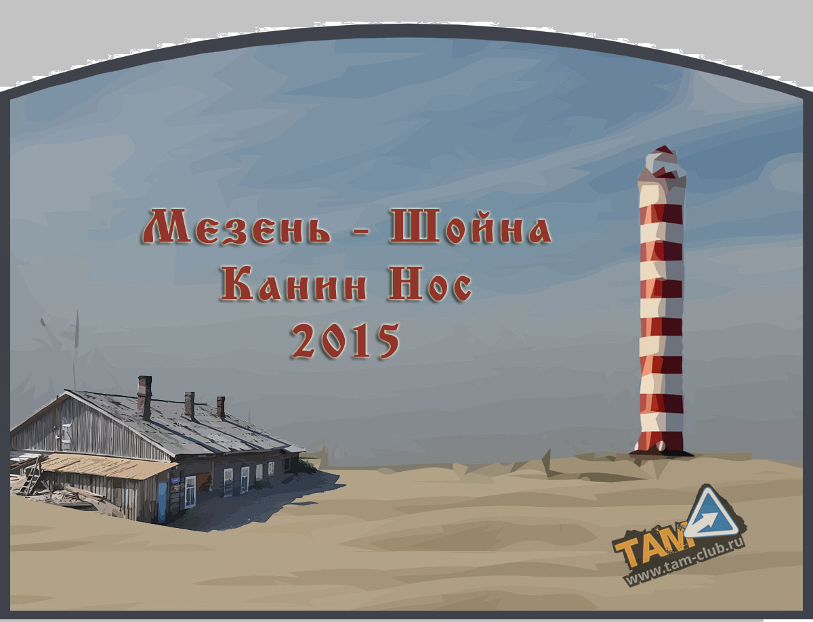

Каргополь - Мезень

Краткая программа

(культурная составляющая)

сухопутной части

экспедиции ТАМомореманов

Некоторые комментарии:

1. Номера, проставленные в тексте, соответствуют номерам на Яндекс карте "Унежма_2015"

https://old.maps.yandex.ru/?um=lppNgS6b-k9JQzkB1Cbiau88HVA6Zjdh&ll=39.063972%2C61.934661&spn=1.290894%2C0.514423&z=10&l=map

Обозначения на карте (содержат краткую информацию по точке):

синим - встречающиеся культовые памятники архитектуры,

красным - те памятники, на которые особо хочется обратить внимание кмк,

желтым - интересности помимо архитектуры,

зеленым - ключевые точки, заявленные перед составлением маршрута

2. Основная масса текстов взята с Соборов.ру

3. В некоторых местах даны ссылки на геокешерские тайники

4. Также дается ссылка на книги "Желтой серии"

ЖС1 - Каргополье - Онега

ЖС2 - Каргопольский озерный край

ЖС3 - По берегам Пинеги и Мезени

5. Даются ссылки на дорожные повествования АСП (с сайта "Рождественка", Отсебятина)

6. Достопримечательности города Каргополя предлагается изучить самостоятельно и в данную книжицу не включены

*За информацию, данную в книжке, ответственности не несу. На просторах интернета она попадалась весьма противоречивая... Времени не было докапываться до истины)))Установим ее сами!*

СОДЕРЖАНИЕ

Содержание 2

Схема карты 4

55 Ловзанга (Жуковская) 5

1 Саунино  6

2 Красная Ляга  7

3 Поздышевская  10

4 Грихневская  11

5 Погост Наволочный (Река)  11

6 Ошевенск  12

7 Погост  17

8 Погост 18

9 Ширяиха  18

10 Низ  19

11 Большой Халуй  19

12 Архангело (Шелоховская) 21

13 Конёво  24

14 Конёво  28

15 Бережная Дуброва  28

52 Кузнецова  29

16 Костино  30

17 Пустынька  42

53 Бирючевские пороги  44

56 Ярнема 45

18 Прошково  45

19 Нермуша  46

20 Посад (Турчасово)  47

21 Большая Фехтальма  50

22 Кутованга  50

23 Хаяла (Кузьминская) 51

24 Канзапельда  51

25 Чешьюга  51

26 Пияла  52

54 Вазенцы  53

27 Анцифировский Бор  55

28 Павловский Бор  55

29 Большой Бор  55

30 Сырья  56

31 Верховье 57

32 Мондино  59

33 Пирзапельда (Кирилловская) 60

34 Медведевская (Амосовская)  60

35 Ворзогоры (Яковлевское), (Кондратьевское)  63

36 Унежма  64

37 Онега  66

38 Пурнема  71

39 Талец  72

40 Куртяево  72

41 Ненокса  79

42 Сюзьма  82

43 Водогон  82

44 Малые Корелы  87

45 Новинки (Лявля)  88

46 Боброво  90

47 Чухчерьма (Поташевская)  90

48 Каргомень  92

49 Голубино 93

50 Красная Горка  106

51 Цимола   108

57 Пинега   109

58 Кулогоры   111

67 Шлюз Кулой   113

59 Кулой   115

60 Совполье   116

61 Кимжа 117

62 Тимощелье 120

63 Лампожня 120

64 Мезень 125

65 Антониево-Сийский монастырь 126

66 Зачачье 134

# Расписные дома русского севера : поонежье 136

# Расписные дома русского севера Каргополья 145

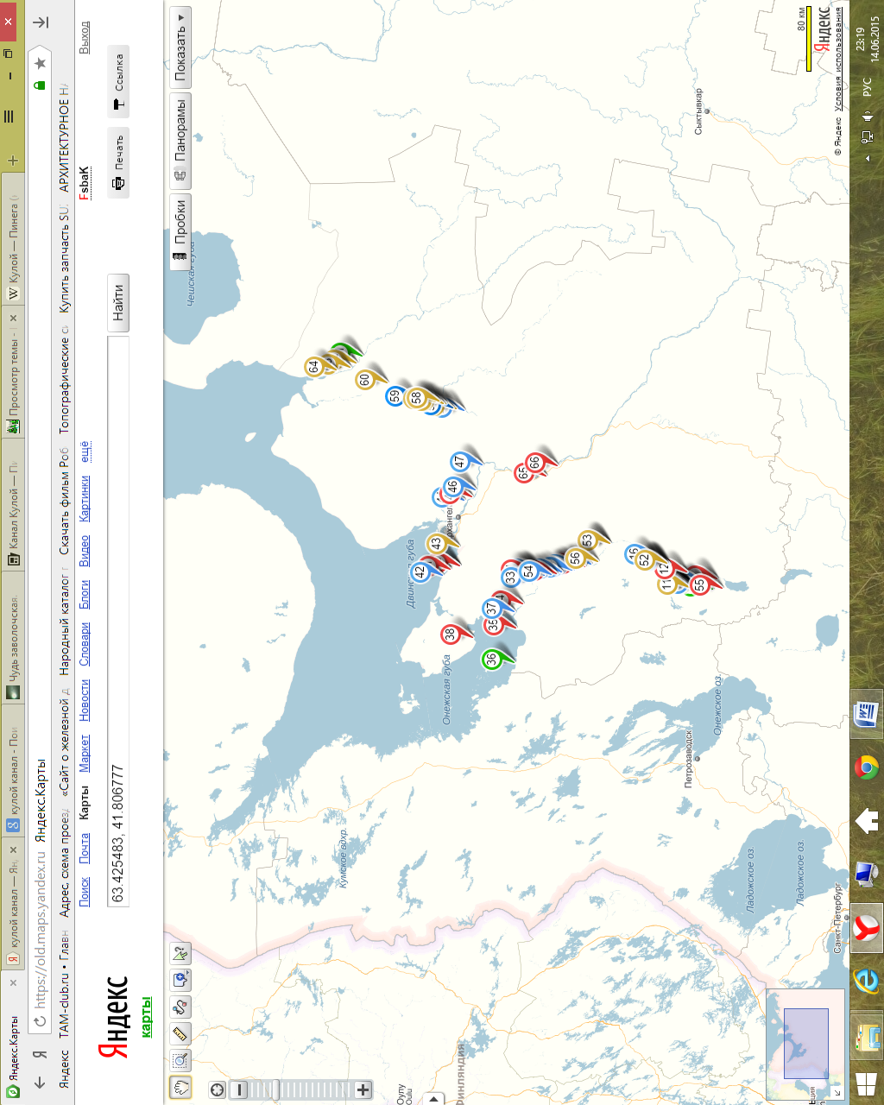

*«Пусть наш Север кажется беднее других земель. Пусть закрылся его древний лик. Пусть люди о нём знают мало истинного. Сказка Севера глубока и пленительна. Северные ветры бодры и веселы. Северные озёра задумчивы. Северные реки серебристые. Потемнелые леса мудрые. Зелёные холмы бывалые. Серые камни в кругах чудесами полны».*  
.........................................................................……… Н. Рерих

55 Жуковская (Ловзанга) Церковь Николая Чудотворца 1661 !!!

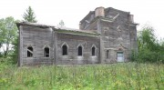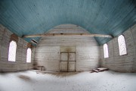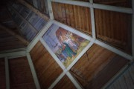

Храм сохранился в нормальном состоянии, т.к. в советское время здесь был спортивный зал. Расписные "небеса" недавно увезли в Каргополь во избежание утраты или кражи, остался только один фрагмент. Местные жители заинтересованы в восстановлении храма. Состояние удовлетворительное, прежде всего необходимо вставить окна, провести уборку.

***

Информация из паспорта объекта культурного наследия <http://kulturnoe-nasledie.ru/monuments.php?id=2900604000> на 2013 год

Датировка памятника - 1661 г.

Пятикупольная церковь с трапезной и притвором на высоком подклете. Особенностью планировочной структуры является наличие трех входов - западного, северного и южного. Концы срубов убраны в пилястры. Окна имеют необычную форму прямоугольников со скошенными углами. Завершаются окна высокими фронтонами.

В интерьере обращает внимание цилиндрический свод трапезной, а также то, что стены трапезной и притвора оштукатурены и побелены. Стены самой церкви внутри обшиты и украшены широким карнизом из вертикально расположенных планок. Сохранилась роспись неба - академическая живопись, исполненная искусным мастером. Каждая из 6 граней разделена на 4 части: две верхние на библейские сюжеты, две нижние изображают деяния Христа.

Перестройки и утраты, изменившие первоначальный облик памятника: разрушена колокольня, 3 крыльца и все 5 глав.

____________________________________________________

# 1 Саунино Церковь Иоанна Златоуста 1665 61.552633, 38.929324

(см. дополнительно ЖС "Каргополье-Онега" стр. 48)

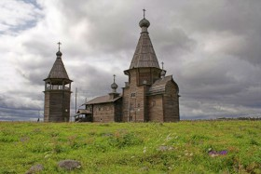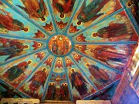

Кипрово (Саунино)— деревня в Каргопольском районе Архангельской области. Саунино расположено в 5 км от Каргополя. Там сохранилась деревянная шатровая церковь Иоанна Златоуста с трапезной и отдельно стоящей шестигранной колокольней (форма шестигранника довольно редкая для деревянных сооружений). Она стоит в чистом поле, на некотором удалении от жилых домов, на старом кладбище, от которого не осталось и следа.  
Церковь построена в 1665 году и представляет собой наиболее распространенный тип деревянного зодчества - «восьмерик на четверике».   
С западной стороны к четверику храма примыкает построенная позже трапезная. Это прямоугольный сруб, крытый на два ската. Трапезная позволяла расширить помещение при большом стечении народа, была также местом обсуждения сельских дел и праздничных угощений. В трапезной нередко отправлялась и служба. Для этого в ней устраивался небольшой алтарь с иконостасом – придел. Такой придел был и в трапезной церкви Иоанна Златоуста – по южному скату кровли возвышается главка, обозначающая второй престол церкви.  
Рядом с церковью – шестигранная колокольня с шатровым завершением XVIIIв. Ансамбль входит в состав Каргопольского музея.  
Если Вам посчастливится войти внутрь, то Вы сначала попадете в небольшой притвор, из которого низкая дверь ведет в просторное помещение трапезной. Потолочные доски лежат на мощном поперечном брусе – матице, а сама матица поддерживается двумя толстенными столбами. Столбы резные – в виде трех поставленных друг на друга дынек, разделенных поясками в виде жгута.  
Войдя из трапезной в храм, отметим еще одну особенность шатровых церквей – эти огромные снаружи сооружения имеют довольно скромное молельное помещение. Высота интерьера храма равняется примерно трети его высоты. Переход конструкции от четверика к восьмерику и к шатру скрывает расписной потолок, сохранившийся здесь, в Саунино, едва ли не лучше чем в любой другой деревянной церкви Каргополья.  
Церковь была открыта, и мы зашли внутрь. Внутри сохранились два резных опорных столба, от иконостаса уцелели лишь фрагменты, но зато полностью сохранился разрисованный потолок – «небо».  
Небо (небеса́)— конструкция потолочного перекрытия в форме пологой усечённой пирамиды (реже— плоская) в деревянной архитектуре храмов Русского Севера. Обычно расписано, при этом в центральном кольце как правило изображён Христос, составные доски-сектора представляют собой иконы ангелов или святых. Композиция с изображением архангелов и её разновидности (например, 7 архангелов и 4 евангелиста) происходят в основном из церквей Каргополья и бассейна реки Онеги, где были популярны в середине — второй половине XVIII века. Архангелы изображаются на радиальных гранях, часто с характерными атрибутами: Михаил — с мечом и пальмовой ветвью; Гавриил — с фонарём и книгой или лилией; Рафаил — с алавастром мира или со своим спутником Товией; Иегудиил — с царским венцом; Уриил — с огненным мечом; Селафиил — с кадилом или чётками; Варахиил — с виноградными гроздьями или цветами. Иногда фигуры сопровождаются пояснительными текстами: «Михаил — победитель есть супостатов», «Гавриил — провозвестник Божеских тайн», «Рафаил — есть недугов исцелитель», «Уриил — просветитель есть во темницех» и др. На восточной грани обычно изображается «Распятие». Небо данного иконографического типа в относительно хорошей сохранности и находится в церкви Иоанна Златоуста в селе Саунино. Вокруг запах разнотравья, поля, пастухи – подростки на лошадях гонят скот… Залезаем на колокольню, красота, вокруг простираются луга, построек, кроме церкви, не видно…  
  
По материалам книги Г.П.Гунна "Каргополье-Онега" из серии "Дороги к прекрасному", Википедии и собственным впечатлениям

____________________________________________________________________

# 2 Красная Ляга Сретено-Михайловская церковь 1655

61.59867, 38.661435

http://www.geocaching.su/?pn=101&cid=1324

(см. дополнительно ЖС "Каргополье-Онега" стр. 56)

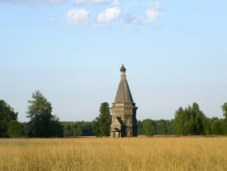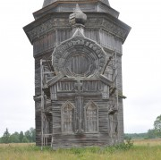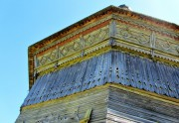

По Владимиру Ивановичу Далю: "Ляга сев. непросышная лужа, лыва, бакалдина, колдобина, ямина с водою".

Местная достопримечательность Карстовая воронка. Камень-следовик .

**Храм в Красной Ляге**

Сретено-Михайловская церковь в бывшей деревне Красная Ляга Каргопольского района – один из самых выдающихся памятников деревянного зодчества. Это своего рода знаковый объект, отражающий всю трагичность сегодняшней жизни Севера и шире – всей российской провинции. Исчезло поселение, земля не используется, люди ушли – и только древняя церковь упрямо возвышается к небу. Посещение Красной Ляги никого не оставляет равнодушным. Место завораживающее: церковь одиноко стоит посредине поля, окаймленного дальним лесом, от деревни не осталось и следа. Здесь ощущается молчаливое, освобожденное от житейской суеты предстояние Богу.

Какой духовной и физической силой обладали люди, построившие столь грандиозный храм на относительно небольшом сельском погосте! А ведь в XVII веке рядом стояла еще одна шатровая церковь Рождества Богородицы, предназначенная для служб в зимнее время. В прошлом Красноляжский приход включал окрестные деревни Кучепалду, Максимовскую и Часовенскую. По данным середины XIX в. в Красной Ляге было 30 дворов, в которых проживал 191 человек. В деревне Кучепалда жило 469 человек, в Максимовской – 148 человек, в Часовенской – 9 человек. Сейчас постоянно здесь не живет никто.

По архитектурному решению Сретено-Михайловская церковь представляет собой архаичный тип – восьмерик с двумя прирубами с востока и запада. Над алтарем – бочка, восьмерик завершается шатром. За историю своего существования церковь перестраивалась не менее трех раз. Первоначально церковь имела галерею-паперть, огибавшую здание с трех сторон. На северной и южной стене восьмерика были дверные проемы, следы которых читаются до сих пор. На галерею вели два высоких крыльца – западное и южное. В середине XIX века галерею за ветхостью удалили, соответственно переделали вход в здание, убрав лестницу внутрь притвора, а снаружи сделав низкое крыльцо. К исходу XIX века назрела необходимость капитального ремонта церкви, что и было осуществлено в 1894 – 1895 годах. Здание было разобрано и под него сделан белокаменный ленточный фундамент. Церковь была вновь собрана в основном из старого материала, поэтому форма и высота срубов практически не изменилась. Появилась дощатая обшивка, новые окна, крыльцо, но прежней осталась высота шатра, бочка алтаря, сохранилось немало интересных деталей, относящихся к XVII веку.

Если сопоставить Сретено-Михайловскую церковь с другими постройками Поонежья, то мы обнаружим, что это, во-первых самый древний памятник в окрестностях Каргополя, а во-вторых единственная сохранившаяся на Онеге церковь XVII в., относящаяся к редкому типу с восьмигранным основанием. Аналогичная церковь в Астафьево – давно утрачена, в Задней Дуброве остался только готовый обрушиться сруб.

В 2010 году по гранту РГНФ были проведены историко-архитектурные исследования памятника, включавшие натурные обследования, архитектурные обмеры, сбор архивных данных. Итогом этой работы стал ряд публикаций, самая важная из которых – брошюра «Сретено-Михайловская церковь в Красной Ляге».

В 2011 – 2012 годах на средства, предоставленные общественной организацией «Общее дело», были произведены первоочередные противоаварийные работы, направленные главным образом на устранение протечек кровли. Работы проводились по проекту и в установленном порядке на основании разрешения Министерства культуры Архангельской области.

Однако для действительного сохранения памятника требуется значительно больше усилий и средств. Церковь стоит на расстоянии 5 км от ближайшего жилья – села Печниково. Памятник находится без присмотра и по-прежнему в аварийном состоянии. Страшный пожар на Покрово-Власьевской церкви и колокольне в соседнем селе Лядины вселяет тревогу за остальные немногие сохранившиеся памятники, и особенно за церковь в Красной Ляге.

В сфере реставрации деревянных памятников в стране сложилась особенно тяжелая ситуация. Имеются законодательные, кадровые, технологические и иные проблемы. Выделяемые средства используются малоэффективно, в итоге памятники исчезают либо в результате естественного разрушения, либо искажаются вследствие грубых реставраций. Если так будет продолжаться и далее, то через несколько десятилетий страна лишится наиболее самобытной и яркой части своего культурного наследия. Только целенаправленное объединение возможностей государственных организаций, усилий местных жителей, частных и общественных инициатив способно спасти и возродить к жизни погибающие памятники деревянного зодчества.

К югу от храма - Утраченная зимняя церковь Красноляжского прихода.

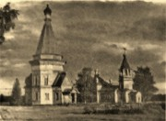

Первоначально на этом месте стояла деревянная церковь Рождества Богородицы XVII в., с теплой трапезной "во имя Параскевы Пятницы", сгоревшая в 1864 г. Как она выглядела, неизвестно. Новая церковь с Успенским и Пятницким приделами строилась с 1872 г. и была освящена в 1880 г. Церковь была пятиглавой, двусветный четверик основного объема венчался четырехскатной кровлей с малыми главками по углам, в центре которой был устроен малый восьмерик с главой на невысоком барабане. С востока к основному объему примыкала увенчанная главкой пятигранная алтарная апсида, а с запада - последовательно уменьшающиеся по ширине объемы трапезной, колокольни и притвора. Трапезная и притвор имели двускатную кровлю, а колокольня типа "восьмерик на четверике" венчалась шатром с главкой-яблоком и крестом, под которым располагался открытый ярус звона.

В советское время церковь была разобрана и перевезена в Печниково, где в восточной части села частично из ее бревен было построено здание мастерских. Отдельные фрагменты сооружения, уже снова пребывающего в аварийном состоянии, напоминают о былых церковных объемах, наследуя форму и размеры прирубов. А на зарастающем церковище на месте разобранной церкви можно наблюдать лишь гранитные блоки фундамента и хаотично разбросанные полусгнившие остатки венцов. Есть планы расчисти церковища и устройства на месте алтаря памятного креста.

В центре с. Печниково с 2013 г. по проекту А.Б. Бодэ возводится новый храм во имя свв. Космы и Дамиана, по образцу утраченной красноляжской Богородице-Рождественской церкви.

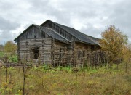

Здание мастерских в Печниково, построенное с использованием бревен Богородице-Рождественской церкви, восточная часть

____________________________________________________________________

# 3 Поздышевская камень-следовик N 61° 41.832' E 38° 45.644' , озеро, обетные кресты

http://www.geocaching.su/?pn=101&cid=8133

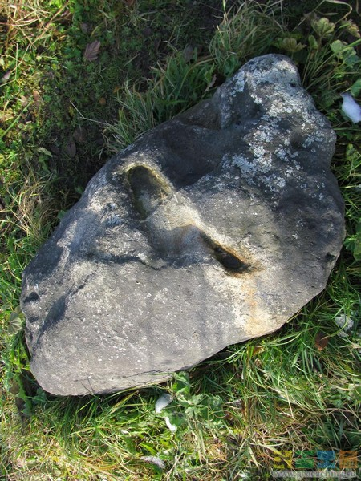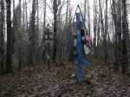

из геокеш :

Описание окружающей местности     Много на Каргопольской земле мест, свяанных со Святым Преподобным Александром Ошевенским. И любой человек проезжающий через эти края обязательно заезжает в Ошевенский монастырь (см. тайник «Ошевенский монастырь» от Stereometria). Пересказывать Вам его житие не буду. В вышеназванном тайнике всё это уже есть. Я лишь предлагаю Вам заехать ещё в одно место, связанное с Преподобным Александром Ошевенским. Это село Поздышево. Здесь сразу несколько интересных мест. Во-первых камень-следовик. По преданию здесь останавливался на отдых Александр Ошевенский. Отпечаток его ноги чётко виден на камне. Тому, кто с верой прикладывается к камушку Святой Александр посылает исцеление от разных болезней. Каждые выходные приезжают к камушку автобусы с паломниками. Камушек находится всего в пяти метрах от дороги координаты см. в заголовке).     Оставляем машину у камушка, а сами отправляемся по тропинке примерно триста метров к Святому Озеру. Если погода жаркая, то рекомендую искупаться. Координаты деревянных мостков N 61.41.755, Е 38.45.336. Далее по тропинке вдоль берега идём около ста метров к святому источнику N 61.41.717, Е 38.45.305. Здесь можно умыться, попить водички и набрать её с собой в обратную дорогу. От источника всего в двадцати метрах стоит группа обетных крестов N 61.41.706, Е 38.45.314. Кресты весьма интересные. Здесь видно, как христианство смешивается со старыми языческими поверьями. Местные жители приносят сюда разные детали одежды и просят исцеления. Болит голова – приносят платок, болит нога – приносят чулок или ботинок. Местный батюшка борется с суевериями и время от времени приезжает сюда и всё это выкидывает. Но судя по количеству вещей на крестах, местные жители продолжают проявлять свою несознательность.     Так что если будете проезжать через эти края (например из Каргополя в монастырь Александра Ошевенского), то остановитесь тут ненадолго. Приложитесь к камушку, посидите на бережку озера, попейте водички из святого источника, помолитесь у крестов. Остановите ненадолго свой бег по жизни и просто вдохните свежего воздуха и попейте святой водички.

__________________________________________________

# 4 Грихневская Часовня Михаила Архангела 1800-1850

61.695407, 38.806247

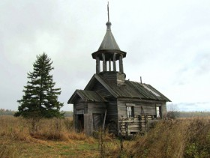

До урочища Грихневское можно добраться по дороге на Ошевенск, свернув направо после деревни Поздышевской и пройдя около двух-трех километров по старой, но неразбитой дороге (на полпути на развилке направо). Часовня стоит посередине широкого поля, от деревни практически ничего не осталось. Угадывается направление деревенской улицы и кое-где следы домов. Часовня, по-видимому, стояла в ряду уличной застройки. Сохранилась она, видимо, потому, что ее используют как временное жилище.

Обследование и обмеры памятника было произведены в 2006 г., материалы обследования и графические реконструкции представлены в публикации (Бодэ А.Б. Малоизвестные памятники Каргопольского района // «Рябининские чтения – 2007». Петрозаводск, 2007. С.140-143.)

____________________________________________________________

# 5 Наволочный (Река) Церковь Георгия Победоносца 1897-1899

61.756438, 38.728792

http://www.geocaching.su/?pn=101&cid=7110

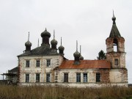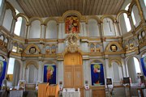

В село со странным названием Река (Наволочный) ведет через речку Чурьегу старинный мост на «быках» - больших, сложенных из бревен, кубических опорах. На самом берегу Чурьеги возвышается церковь Георгия Победоносца (местные ее называют Егорьевская). История появления здесь храма старожилы рассказывают так. В древности водились в здешних местах разбойники, которые повадились грабить деревни. Однажды, устроив грабеж Реки, разбойники расположились недалеко в лесу на ночевку. В ту же ночь шел по лесу местный крестьянин, увидел спящего разбойника с награбленным добром и решил убить его и отрубил ему голову. Но не заметил он второго разбойника, спавшего рядом. Тот вскочил и погнался за ним. Крестьянин, убегая, молил Бога: «Спаси меня, Боже! Если выживу, построю в своей деревне церковь!» Он спасся, и церковь на берегу Чурьеги вскоре была построена. Назвали ее в честь Георгия Победоносца.  
Существующий храм сооружен за два года с 1897 по 1899 года, на месте сгоревшего деревянного храма на деньги почетного гражданина Санкт-Петербурга Бурцева Александра Евгеньевича и пожертвования местных жителей. Проект 3-х престольного храма с колокольней выполнен каргопольским земским техником Германом Яковлевичем Миллером. Храм делится на две половины – теплую- зимнюю и холодную – летнюю. В тепловой западной половине было два придела - южный – Благовещения Пресвятой Богородицы и северный – священномученика Власия. В холодной восточной половине – придел великомученика Георгия Победоносца. После революции в 1936г. храм передали в собственность колхоза, устроили в нем склад зерна, хранили бензин и рубили мясо. Уничтожили церковное кладбище. Из икон иконостаса начали делать парты, но столяр, сделав несколько парт, заболел и отказался от работы, болел он до конца жизни. Часть икон увезли, все колокола сбросили. В конце 1990-х– начале 2000-х годов началось восстановление храма. Впервые богослужение состоялось на Рождество 2002г. В 2004г. состоялось освящение алтаря великомученика Георгия Победоносца.

____________________________________________________

# 6 Ошевенское (состоит из трех сел: Погост, Ширяиха и Низ) Александро-Ошевенский монастырь 1453.

# Собор Успения Пресвятой Богородицы 1707 и Церковь Николая Чудотворца 1834

http://www.geocaching.su/?pn=101&cid=1846

(см. дополнительно ЖС "Каргополье-Онега" стр. 66)

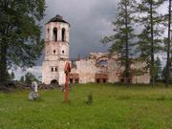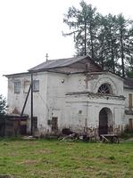

В 60 верстах от Белозерска в селе Вещеозерске (на берегу Вещозера) жил богатый благочестивый крестьянин Никифор Ошевень с женой своей Фотинией. Они славились и высокой христианской жизнью, и особенно милосердием к бедным.   
Было у них три сына и дочери. Однажды Фотинии во время молитв в храме явилась Пресвятая Богородица с прп. Кириллом Белозерским (который был тогда еще жив) и сказала ей, что у нее родится еще сын, через которого прославится имя Господне и многие получат спасение. Когда младенец этот родился (1427), его назвали Алексием. Рос он быстро. Был он всегда весел, ко всем приветлив и по примеру родителей любил помогать бедным, но был не по летам сдержан. Он так любил учиться, что готов был не отрываться от книг ни днем ни ночью, и учитель, удивляясь его успехам, говорил: «От Бога далось ему понимание грамоты, а не от моего преподавания!»   
Раз он молился в храме, говоря: «Господи Иисусе Христе! Не скрой от меня заповедей Твоих, но подай разум мне, ищущему Тебя во всем!» И было ему некое Божественное видение, и он услышал глас: «Встань без боязни! Получишь то, о чем просишь!» Когда Алексий пришел домой, лицо его светилось радостью, и родители поняли, что с ним случилось что-то особенное. После этого он начал поститься, а мать его, помня бывшее ей видение, не смела ему мешать. Ежедневно, во всякую погоду, посещал он церковь, находившуюся довольно далеко, пел и читал на клиросе. Желание посвятить себя Богу разгоралось в нем все сильнее.   
Когда ему было 18 лет, собрался он с другими односельчанами на богомолье в Кирилло-Белозерский монастырь на престольный праздник. Родители отпустили его с грустью: они чувствовали, что он идет туда неспроста. Отойдя от родительского дома, он отстал от своих спутников и долго смотрел на него со слезами. «Боже! — молился он. — Научи меня страху Твоему! Вот я оставил дом свой имени ради Твоего. Не затвори же от меня дверей Царствия Твоего!» Потом он догнал своих спутников и весело пошел с ними, не выдавая себя. В обители богомольцев прежде всего принял игумен. Сам не зная почему, он сразу же обратил особенное внимание на Алексия. Праздник прошел радостно и торжественно. Когда все стали собираться домой, Алексий попросил одного односельчанина передать родителям письмо, в котором писал, что по примеру многих бояр и простых людей он хочет поступить в обитель ради Бога.   
Письмо это так опечалило его родителей, что с трудом их дети успокоили их, говоря, что Алексий не задумал ничего дурного, а только не хочет зарывать в землю дарованный ему талант.   
Алексий же, оставшись в обители, умолил игумена разрешить ему служить братии, а игумен, видя, что он хорошо знает Священное Писание и святоотеческие книги, поручил его дальнейшее образование одному ученому дьяку. Учитель полюбил его как родного брата, а Алексий старался исполнять все то, что он узнавал из духовных книг. На следующий год пришел в монастырь на престольный праздник отец Алексия — Никифор Ошевень. Сын на коленях, со слезами просил его простить за то, что он так огорчил его. Но Никифору так понравилось все в монастыре, что он сам предложил ему оставаться здесь еще. На праздник собралось множество народа, прошел он, как и всегда, с великой славой. Было множество исцелений, и все вернулись домой с духовной радостью. Алексий проводил отца за 5 верст от монастыря, и они простились с любовью. В душе Никифора была такая радость, точно он получил какое-то счастье от Бога, и он шел домой так весело, точно забыл свою старость.   
Когда он пришел домой, то, слушая его рассказы про монастырь и про Алексия, Фотиния и вся семья возблагодарили Бога и весьма утешились и повеселели. Через 6 лет после этого Никифор переселился с семьей ближе к городу Каргополю, во владения боярина Иоанна Григорьевича, собрал людей и основал там Ошевневу слободу. Узнав об отъезде родителей, Алексий принял постриг с наречением ему имени Александр и усилил свои подвиги, но особенно велики были его терпение, кротость и послушание. Все его любили. Но однажды, услышав случайно среди братии похвалы себе, он так огорчился, что стал думать о том, чтобы оставить монастырь, и стал просить игумена отпустить его посетить родных. Игумен не сразу согласился, потому что Александр был еще очень молод — ему было только 25 лет, — но потом отпустил его.   
Александр прогостил у родителей неделю. Когда же он стал собираться обратно в монастырь, отец стал просить его не покидать их, а поселиться в лесу на другом берегу реки, где есть удобное для обители место, и если Богу будет угодно, то устроить там монастырь. На другой же день Александр со старшим братом пошел посмотреть это место. Брат отошел в сторону рубить дрова, а Александр поставил крест, стал молиться и сам не заметил, как задремал. И во сне услышал он голос: «Александр, угодник Мой, вот Я приготовил место тебе, куда ты пришел сам без зова. Сотвори себе пребывание. Живи здесь и спаси душу твою. И будет тебе покой во веки веков, и через тебя многие спасутся»   
Александр очнулся, около него никого не было. Душа его была наполнена великой радостью. И он дал обет, если игумен благословит, остаться до смерти на этом месте. Тут подошел брат, и они вернулись домой. Дома отец рассказал ему, что это место не простое: там видели таинственный свет, слышали пение незримого хора и звон колоколов...   
По возвращении в обитель Александр был рукоположен в сан иеродиакона и продолжал, в священном сане, свое смиренное служение на хлебне и поварне. Когда же игумен услышал от него бывших ему знамениях и о данном им обете, то не стал удерживать его, только послал с ним в помощь ему опытного старца. С собой прп. Александр взял иконы Божией Матери «Одигитрия» и святителя Николая. Отец его взял на себя постройку нового монастыря; сам же преподобный отправился в Новгород, где св. архиепископ Иона (память его 5 нояб.) рукоположил его в сан иеромонаха и назначил настоятелем новой обители. Владельцы же места сего обрадовались, что в их поместье будет монастырь, и дали ему землю и лес. Церковь была сооружена во имя святителя Николая, и преподобный стал расчищать место для полей от леса. Жизнь его была так сурова, что старец, пришедший с ним, не выдержал ее и вернулся в свой монастырь, и зиму преподобный провел один. Потом стала собираться к нему братия. Преподобный ввел строгий общежительный устав и часто поучал их покаянию и памяти смертной. «Вот средство к спасению, — говорил он, — прощение, молитва от чистого сердца, смирение ко всем, любовь к Богу нелицемерная, милостыня нищим, посещение странных и заключенных в темнице».   
Приходили к нему миряне, прося его молитв и советов. Родственники приносили ему все необходимое для жизни. А раз в год на обительский праздник, когда в обители бывал крестный ход, приходила и его мать, и преподобный выходил к ней за святые врата, чтобы обнять ее.  
После кончины его родителей постигли его огорчения: во-первых, враг рода человеческого чуть не восстановил его братьев против него из-за их сыновей, его двух племянников, которых преподобный постриг. Но преподобный успокоил братьев. Затем — из-за того, что многие из учеников его, не выдержав строгого устава, заведенного им, возвращались в мир. Среди них были эти два племянника. Всю ту ночь до утра провел он в молитве, прося Господа укрепить его на борьбу с лукавым. И вдруг услышал множество голосов: «Одолел ты нас Христовой благодатию, твоим терпением!» После этого огорчения прекратились.   
Когда же прп. Александр тяжко заболел, явился ему прп. Кирилл Белозерский в белых ризах. «Я, — рассказывал прп. Александр, — узнал его по образу писаному, ибо в живых не видел его, и стал просить его: „Отче Кирилле, избавь меня от болезни сей!" Святой осенил меня крестом и сказал: „Не скорби больше, брат, ибо я буду молить Бога и его Пречистую Матерь, чтобы ты исцелился. Но не забудь обета твоего, как ты обещался, не оставлять места сего и начинания. Я же буду помощником тебе, всегда молясь о месте сем!"» Придя в себя, прп. Александр почувствовал себя лучше и сейчас же пошел в церковь.   
Когда же настал его час смертный, он призвал к себе братию и наставил ее ко спасению, заповедав, как самое главное, послушание к игумену и любовь между собою. Заботу по обители поручил своему брату Леонтию, причем предсказал ему, что он будет в ней иноком, и предсказал все, что в ней будет. С каждым братом он простился отдельно, целуя его и испрашивая себе прощения. В последний час жизни он причастился Святых Христовых Тайн и скончался, говоря: «Владыко Господи, сподоби мя стать одесную Тебя, когда сядешь во славе Твоей судить живых и воздать каждому по делом его!» Скончался он 20 апреля 1479 г., во вторник Фоминой недели, 52 лет от роду.   
Был он среднего роста, имел небольшую бороду и русые волосы с проседью. У него было кроткое лицо и добрый взгляд. От святых мощей его стали сейчас же истекать обильные и дивные чудеса. Так, например, исцелился немой, которому разбойники вырезали язык. А с обителью его случилось все так, как он предсказывал: сильные люди стали обижать бедную и беззащитную сельскую обитель, у которой не было покровителей на земле, — они унесли ее книги и совершенно ее разорили. Тогда сельчане решили, что игуменом ее должен стать не чужой ей инок, а человек им всем известный и которому обитель была бы так же дорога, как и всем им. И выбор их пал на юного дьяка Матфея, сына их приходского священника. Матфей испугался и стал отговариваться своей молодостью. Тогда Леонтий, уже глубокий старец, бывший тогда старостой, вспомнил предсказание прп. Александра и сказал Матфею, что он пострижется, будет ему во всем помощником и они вместе спасут обитель. Матфей, услышав это, уступил и принял постриг с наречением имени Максим. Архиепископ Новгородский тоже не смутился его молодостью, рукоположил его и поставил игуменом. Игумен Максим правил обителью 40 лет и служил примером своей жизнью, трудолюбием и смирением как братии, так и всему селу. Житие прп. Александра погибло во время пожара. Но так как был жив еще брат его Леонтий и некоторые старики, помнившие его, то братия поручила одному иеромонаху по их рассказам восстановить его. Но когда он его писал, прп. Александр явился ему во сне, упрекнул его за то, что он берется за дело, которое превышает его разум, и ударил его хворостиной. Старец проснулся в лихорадке. Но через несколько дней преподобный опять ему явился, милостиво на него взглянул и исцелил его. Тогда братия поручила иеромонаху Феодосию написать вторично житие его. Ошевенская обитель имела громадное значение для местного края и воспитала шесть обителей. Из нее вышел прп. Пахомий Кенский (память его в субботу по Богоявлении), воспитавший прп. Антония Сийского (память его 7 дек.); прп. Кирилл, основатель Сырьинской обители, и другие подвижники, основавшие свои давно уже не существующие обители. С прп. Александром в нравственной связи находилась обитель св. Дамиана (в схиме Диодора) Юрьегорского (память его 27 нояб.). Когда в этой обители был голод, прп. Дамиану предстал светлый муж и сказал: «Не скорби, Дамиане, и укрепляй братию. В последнее время прославится имя Божие. А ныне вели ловить рыбу, тем пропитает вас Бог». Себя же он назвал: «Постриженник Кириллова монастыря, игумен Ошевенского. Имя же мое Александр».   
Улов рыбы был чудесный. До конца своего существования (1764) Юрьегорская обитель чтила своего небесного помощника. И до конца существования Ошевенского монастыря не оскудевали благодатные исцеления от святых мощей его первоначальника.

**Статью добавил(а):** [Anechka09](http://sobory.ru/profile/?author=00002_Anechka09),  7 февраля 2015

Монастырь был основан в 1460-е годы преподобным Александром Ошевенским (1427-1479, в миру - Алексей, в юношеском возрасте он принял пострижение в Кирилло-Белозерском монастыре). О возникновении обители свидетельствует житие его основателя. По совету своего отца, переселившегося в каргопольские земли, преподобный Александр Ошевенский пришёл на реку Чурьюгу и здесь в сорока четырёх верстах от Каргополя устроил пустынь на месте дикого леса. Строительство вёл его отец — Никифор Ошевень. Уже при жизни преподобного был возведён первый монастырский храм — Никольский.

После кончины преподобного Александра обитель начала приходить в упадок. Монастырь опустел, в нём осталось только 5 пожилых монахов. Положение стало меняться к лучшему с 1488 года, когда в игумены монастыря был возведен сын местного священника Максим, управлявший обителью до 1531 года. При нём возросло число братии, увеличились монастырские земельные владения, была построена ещё одна церковь — в честь Успения Богородицы. В дальнейшем монастырь часто подвергался различным бедам: в середине XVI века обитель хотел «разорити» воевода И.М. Юрьев, родственник жены Ивана IV Анастасии. Инокам пришлось вести земельную тяжбу с крестьянами; не раз в XVI—XVIII веках горели церкви, роптали монахи.

____________________________________________________________________

# 7 Погост Церковь Богоявления Господня 1787 61.865418, 38.776682

(см. дополнительно ЖС "Каргополье-Онега" стр. 70, 72(курная изба))

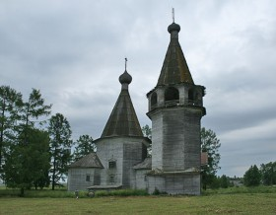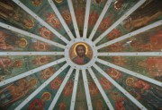

Ошевенское сельское поселение (Ошевенск) — муниципальное образование в Каргопольском районе Архангельской области. Оно представляет собой группу деревень, наиболее крупными и известными из которых являются Ширяиха, Халуй, Гарь, Низ, Погост. Административный центр — деревня Ширяиха.  
Это место богато памятниками, главной достопримечательностью Ошевенска является Свято-Успенский Александро-Ошевенский монастырь, однако интересна и церковь Богоявления.  
Богоявленский деревянный храмовый комплекс 1787г. в деревне Погост - один из ярких памятников русского северного деревянного зодчества. Хорошо сохранился огромный деревянный храм Богоявления с расписными небесами и громадным деревянным иконостасом, а так же отдельно стоящая колокольня.  
Церковь на мощном восьмерике с выразительным шатром. Колокольня чем-то напоминает Лядинскую: низкий четверик, относительно массивный восьмерик, невысокий звон и шатёр. Под влиянием чуждого классицизма столбы звона обшиты тёсом так что они представляют из себя арочные пролёты. Это конструктивно неоправданная деталь была на многих колокольнях, как например в Саунино, но потихоньку им придают исторический вид.  
В 1930-е годы, как и большинство церквей, ее закрыли. Потом во время войны открыли и в ней молились до 1960 г. После вновь закрыли, и снова она стала действующей уже недавно.   
Богоявленская церковь с иконостасом практически без икон, а на потолке росписи - «небо». Рядом с храмом отдельно стоящая колокольня. Службы в этой церкви проводятся нерегулярно, но при нас церковь была открыта, хотя службы в ней не было.   
Прекрасны окрестные виды, чуть пройдя, мы вышли на берег реки Чурьеги, поросший высокой травой.   
  
Информация с сайтов http://www.myrusland.ru/places_169.htm, http://www.myrusland.ru/cities_178.htm, википедии и собственные впечатления.

# 8 Погост Часовня Николая Чудотворца

между приблизительно 1800 и приблизительно 1890 61.859331, 38.78567

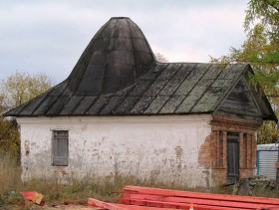

__________________________________________________________________________

9 Ширяиха

(см. дополнительно ЖС "Каргополье-Онега" стр. 74)

дом Ушаковых, нач. 19 века

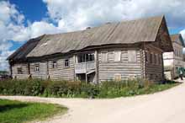

особняк купца Дружинина

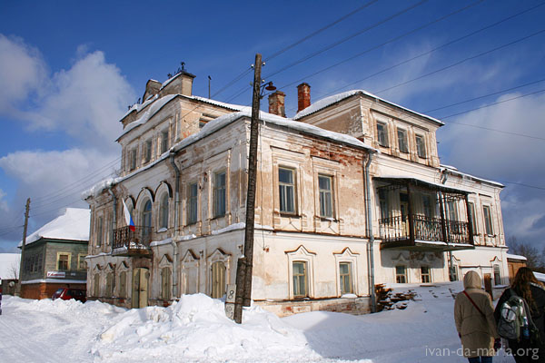

*"...Вторым местом торга была ближняя Никольская ярмарка, происходившая в начале декабря на территории Ошевенского погоста. Здесь же находились лавки, склады и каменный дом крупного местного купца В.А.Дружинина, имевшего также меховую мастерскую в Нижнем Новгороде. Напротив дома В.А.Дружинина еще стоит двухэтажный деревянный дом его родственника промышленника А.А.Ушакова, который владел лесными разработками в округе и снабжал строительными материалами железную дорогу от Вологды до Архангельска...*" (см. статью "РАСПИСНЫЕ ДОМА КАРГОПОЛЬЯ" в конце).

гостевой дом

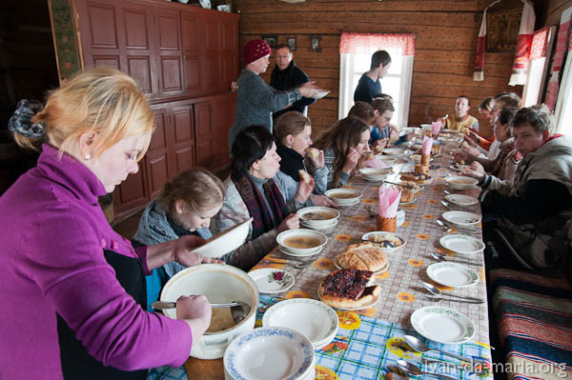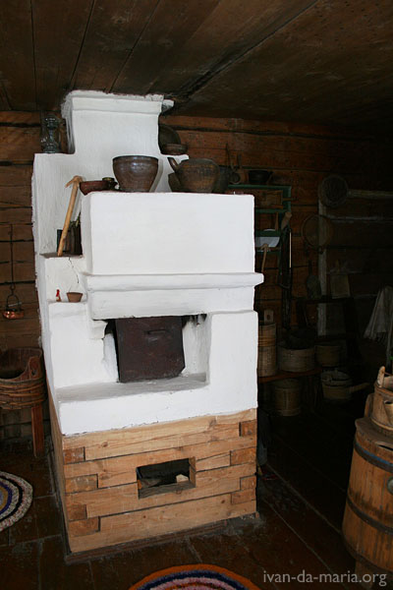

____________________________________________________

# 10 Низ Часовня Георгия Победоносца 1800-1900

61.88014, 38.75785

(см. дополнительно ЖС "Каргополье-Онега" стр. 71)

http://www.geocaching.su/?pn=101&cid=8207

из геокеш:

Много красивых храмов и часовен на Каргополье. Я предлагаю вам осмотреть ещё одну часовенку. Почему именно эту ? Да сам не знаю. Чем-то она мне приглянулась. К тому же я сам из Москвы, а часовня посвящена покровителю моего города - Святому Великомученнику Георгию Победоносцу. Хотя по большому счёту даже наш экскурсовод толком про неё ничего не сказал, кроме того, что она построена в 19-м веке. Но несмотря на малое количество информации смотрится она всё равно красиво. Поэтому, если будете проезжать мимо, остановитесь здесь на пять минут, отдохните, отдышитесь, полюбуйтесь видами. Где-то в деревне живёт смотритель часовни. Если поспрашивать местных жителей, то вполне реально попасть вовнутрь. Всё убранство и расписные небеса в полном порядке.

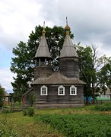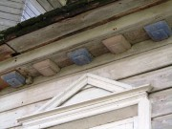

_____________________________________________________________________

# 11 Большой Халуй Часовня Илии Пророка между приблизительно 1701 и приблизительно 1800 61.884181, 38.728904

(см. дополнительно ЖС "Каргополье-Онега" стр. 75)

http://www.geocaching.su/?pn=101&cid=8164

из геокеш (исчезающая река):

Почти все, кто приезжает в Каргополь посещают Александро-Ошевенский монастырь (см. тайник «Ошевенский монастырь» от Stereometria). Но с именем Александра Ошевенского в этих краях связано много мест. Я предлагаю Вам посетить одно из таких мест. Реку Халуй, которая уходит под землю в карстовые пустоты и через полтора километра возвращается обратно. «Действительно, интересный природный объект. Но при чём тут Александр Ошевенский ?» - возможно спросите Вы. Около того места, где вода уходит под землю, стоит обетный крест на месте разрушенной часовни Алексанра Ошевенского. Когда-то, очень давно Святой Преподобный Александр Ошевенский в поисках места для монастыря, облюбовал поле около деревни Большой Халуй, названной по реке, на берегу которой располагается деревня. Место для монастыря отличное, но местные жители побаивались монахов, т.к. любой монастырь грозил им потерей своих земель - они переходили в собственность монастырей. Поэтому Александра прогнали (даже не дали напиться воды с дороги) и он, рассердившись, проклял жителей деревни, сказав "будете жить у воды, но без воды". Уход и приход реки зависит от дождливости лета, от времени года. Но часть сухого каменистого русла точно будет.     И пару слов об истории разрушенной часовни. Само её появление связано с произошедшим здесь чудом. Однажды в 19-м веке крестьянин Проня Офонин неожиданно ослеп. И вт видит он сон. Является ему Александр Ошевенский и показывает ему это место. И обещает, что к нему вернётся зрение. Но в благодарность Проня должен поставить на этом месте поклонный крест. Через пару дней крестьянин прозрел, но крест поставить не удосужился. Прошло несколько лет и ему снова приснился Александр Ошевенский и напомнил ему о невыполненном обещании. Проня испугался не на шутку. Крест был тут же поставлен и Проня начал хлопотать о строительстве здесь часовни. Но бюрократия была сильна уже тогда. На получение разрешения ушло восемь лет. Но в 1909 году часовння была поставлена.     Пришла советская власть. Один из охотников разобрал часовню и построил из неё охотничью зимовку. Но в этой маленькой лесной избушке тут же завёлся полтергейст. По всему помещению летали разные предметы и всё время норовили попасть в хозяина. Он оттуда сбежал и отдал избушку под содержание скотины. Но вся скотина там быстро сдохла. После этого избушку разобрали на дрова. А сам этот человек очень скоро умер от гангрены. Сейчас на этом месте стоит поклонный крест (координаты в заголовке). Как сюда добраться. До деревни Низ вполне приличный грейдер, проедет любая пузотёрка. От часовни спускайтесь вниз. Именно здесь вода и уходит в множество подземных полостей. Кстати, когда мы гуляли по руслу реки, то обратили внимание на огромное количество «дырявых» камней. В разговоре их ещё называют «куриным богом». Так что кому нужны такие камушки, добро пожаловать.

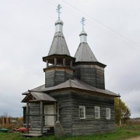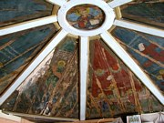

Славятся Халуи и мастерами, плетущими из бересты. Красивые дома (дом Кожевникова в Малом Халуе)

_____________________________________________________________________

# 12 Архангело (Шелоховская)

(см. дополнительно ЖС "Каргополье-Онега" стр. 80)

# 

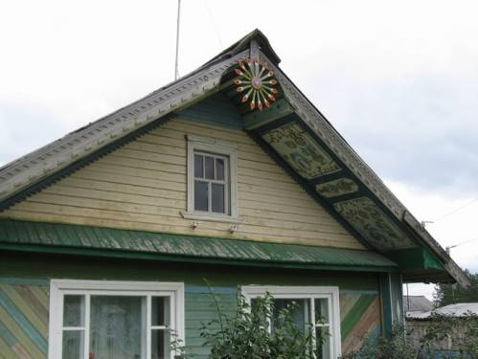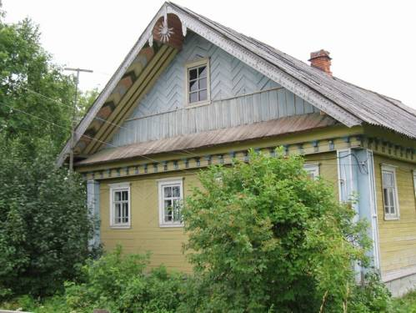

# Храмовый комплекс Сретения Господня 1803 61.914618, 39.101391

http://www.geocaching.su/?pn=101&cid=5867

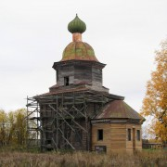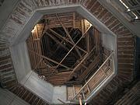

8 ноября 1795 года в Архангельском погосте сгорела «деревянная о трех приделах церковь». Это была церковь Сретения Господня. В 1803 году вместо сгоревшей была построена новая деревянная церковь с тем же посвящением. По словам Г.П.Гунна, церковь эта «принадлежит к типу так называемых ярусных храмов. На основном четверике сооружен другой четверик всего в несколько венцов и значительно меньших размеров, на котором поставлен восьмерик. Покрытие в виде купола-шлема с главкой». В ней было три престола: главный – в честь Сретения Господня, второй – во имя Великомученика Георгия и третий – святых мучеников Флора и Лавра.

При церквях комплекса до середины XIX века была деревянная колокольня. В церковной ведомости от 1854 года написано, что «колокольня ветха, почему и колокола сняты, на постройку же новой план правительством еще не утвержден». В документе 1879 года сообщается, что «при церкви находится отдельная каменная колокольня, устроенная в 1860 году». Также к этому году была «вчерне» исправлена теплая трапезная Сретенской церкви, разрешение на что было получено от епархиального начальства в июне 1877 года.

В 1880 или 1881 году в Сретенской церкви появляется еще один престол – в честь Знамения Божией Матери.

Тут*??? (или в МихАрх?)* можно увидеть замечательное «небо» в 15 секторов.

**Церкви Михаила Архангела 1715** 61.914979, 39.101416

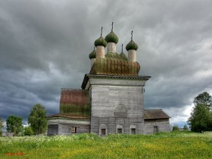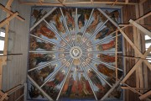

Храм Архангела Михаила, 1715 г., памятник регионального значения.   
Архангело – село в 56 км от Каргополя. На левом берегу стоит ансамбль из двух деревянных церквей. Церковь Михаила Архангела – единственный сохранившийся кубоватый храм на верхней Онеге, внутри – сильные разрушения. В первую очередь необходимо заменить нижний венец храма Михаила Архангела.  
В 2009 году, вместе с местными жителями, покосили траву и грейдером выровняли грунт вокруг храма. Внутри наведен порядок, вынесен мусор и стерты надписи.

_______

Историческая справка по Архангельскому приходу

Архангельский приход Каргопольского уезда Новгородской епархии состоял из погоста, находившегося при деревне Шелоховской, и 10 часовен, одна из которых была переделана в приписную церковь.

Архангельский погост представлял собой архитектурный ансамбль из двух деревянных церквей и каменной колокольни при них. Первой из них «тщанием прихожан» была построена кубоватая с пятиглавным завершением церковь Михаила Архангела – в 1715 году .

Но, видимо, церковь Михаила Архангела не была главной на погосте, поскольку в документах вплоть до второй половины XIX века на первом месте называется другая церковь этого погоста – Сретения Господня. 8 ноября 1795 года в Архангельском погосте сгорела «деревянная о трех приделах церковь со всем бывшим в ней имуществом от неосторожного во время топления во оной церкви печи» . Это была церковь Сретения Господня. В 1803 году вместо сгоревшей была построена новая деревянная церковь с тем же посвящением. По словам Г.П.Гунна, церковь эта «принадлежит к типу так называемых ярусных храмов. На основном четверике сооружен другой четверик всего в несколько венцов и значительно меньших размеров, на котором поставлен восьмерик. Покрытие в виде купола-шлема с главкой» . В ней было три престола: главный – в честь Сретения Господня, второй – во имя Великомученика Георгия и третий – «святых мученик Флора и Лавра с трапезою теплой» . Во второй церкви так и остался один престол.

При этих церквях до середины XIX века была деревянная колокольня. В церковной ведомости от 1854 года написано, что «колокольня ветха, почему и колокола сняты, на постройку же новой план правительством еще не утвержден» .

В документе 1879 года (где на первом месте уже значится церковь «Михаила Архангела и прочих небесных сил бесплотных» ) сообщается, что «при церкви находится отдельная каменная колокольня, устроенная в 1860 году» . Также к этому году была «вчерне» исправлена теплая трапезная Сретенской церкви, разрешение на что было получено от епархиального начальства в июне 1877 года.

В 1880 или 1881 году в Сретенской церкви появляется еще один престол – в честь Знамения Божией Матери .

Часовен по деревням было 10, все деревянные . Наиболее ранняя из них – во имя Святителя и Чудотворца Николая при д. Осташевской, в 4 верстах от погоста – была построена в 1716 году. Еще одна часовня того же посвящения была построена в 1817 году при д. Часовенской, также в 4 верстах от погоста. Было две часовни в честь Честного и Животворящего Креста Господня – в д. Сорокинская («за рекою Онегою против погоста», 1788 года постройки) и в д. Марковской (точной даты неизвестно). В 1 версте от погоста, при д. Кракинской была часовня в честь Воздвижения Честного и Животворящего Креста Господня, построенная в 1798 году . В д. Ескинской в 1810 году была построена часовня в честь Живоносного Источника Божьей Матери. В д. Коротяевской была часовня в честь Успения Божьей Матери, построенная в 1882 году «с разрешения епархиального начальства по плану, утвержденному Строительной комиссией 17 августа 1881 года за №119» , в двух верстах от погоста. В д. Барановской «только во время хождения со святыми иконами в дни светлые седмицы» велось богослужение в часовне во имя преподобных отец Зосимы и Савватия. Также в 4 верстах от по¬госта, «на печище Мухомориха» была часовня во имя Пророка Илии.

Еще одна часовня, построенная в 1884 году крестьянами деревни Озерской, уже через пять лет, в 1889 году была переделана в церковь. Была она холодной, престол в ней был один – во имя священномученика Власия и святителя Модеста, патриарха Иерусалимского .

Справка составлена на основе выписок из Государственного архива Архангельской области и Народного архива республики Карелия, находящихся в научно-вспомогательном фонде Каргопольского государственного историко-архитектурного и художественного музея, а также исследований сотрудника Каргопольского музея О.Б. Пригодиной и работ Г.П.Гунна.

Научный сотрудник экспозиционного отдела Каргопольского государственного историко-архитектурного и художественного музея

Горшков И.И. Источник: http://arhistratig.kargopol.ru/history

__________________________________________________________________

# 13 Конёво Церковь Покрова Пресвятой Богородицы

Между 1883 и 1886 62.115872, 39.311431

(см. дополнительно ЖС "Каргополье-Онега" стр. 85)

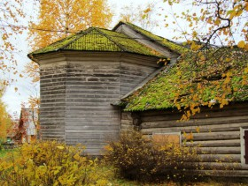

**Устройство и освящение Конёвской церкви.**

Прихожане Бережнодубровского прихода, крестьяне деревень: Лукояновской, Мишковской, Проймачёвской и Ектышской, отстоящих в 4-х вёрстах от Бережнодубровского погоста, на Архангельском почтовом тракте, на сельском сходе 19-го апреля 1881 года, приговором своим постановили, из чувства преданности, в виду увековечения памяти по в Бозе почившем Государе Императоре Александре Николаевиче, устроить при селе Большое Конёво, на собственные средства, храм во имя Покрова Пресвятой Богородицы с тремя приделами: главный - в честь Покрова Пресвятой Богородицы и побочные - в честь св. преподобномученицы Евдокии, память которой празднуется св. Церковью 1-го марта, и в честь св. Благоверного Князя Александра Невского, имя которого носил покойный Государь Император. Такого содержания приговор Конёвцов был представлен, чрез Каргопольское по крестьянским делам присутствие, на благоусмотрение Его Преосвященства, Олонецкого Архипастыря. Его Преосвященству благоугодно было благословить это святое дело, о чём Олонецкая консистория и не замедлила сообщить, кому следует, должным указом.

Дело постройки св. церкви началось. Вскоре, по получении консисторского указа, составлены были план и смета, которые и утверждены были должным порядком епархиальным начальством. По ходатайству того же епархиального начальства, лес на новую церковь был отпущен безмездно из Бережнодубровской дачи Каргопольского уезда, Лепшинского лесничества. В ноябре 1882 года, жители Большого и Малого Конёва (дер. Лукояновской, Мишковской, Проймачёвской и Эктыши) стали уже возить и самый лес к месту, где предполагалась постройка церкви. Каждый домохозяин обязан был вывезти по 2 бревна с ревизской души. Около 100 брёвен привезли, по своему усердию, жители соседних приходов: Чаженгского и Заднедубровского.

В марте 1883 года состоялись торги на постройку церкви, а 28 мая того же года произошла и самая закладка её на прекрасном месте - между Большим и Малым Конёвом, недалеко, впрочем, от первого, при самой почтовой дороге. Постройка пошла весьма успешно и к осени того же года подвинулась настолько, что 2 октября, при громадном стечении народа, состоялось торжество поднятия крестов на вновь созидаемый храм.

В 1884 г. церковь отделывалась внутри. Сложены были печи; подготовлялся иконостас.

В 1885 году были приобретены колокола (числом 5) и, по освящении, повешены на колокольню, устроенную над папертью, в связи с церковью.

2-го и 3-го июня 1886 года торжественно совершено было освящение приделов: св. Александра Невского и Преподобномученицы Евдокии. Освящение совершил местный о. благочинный, протоиерей И. С. Чернявский соборне с местным причтом и со священниками окрестных приходов: Плёсского, Заднедубровского, Луговского и Архангельского. Народа при освящении было весьма много, так как время освящения совпало с праздниками св. Троицы и Духова дня, и к этой поре работы по обсеменению полей у крестьян были уже закончены.

В сентябре того же года к новоустроенной и освящённой церкви церковным старостою на трёхлетие (1886 - 1889 гг.) единогласно был избран крестьянин дер. Мишковской Ив. Ив. Филин, принимавший весьма деятельное участие в постройке её. Главный же придел церкви - в честь Покрова Пресвятой Богородицы не освящён ещё до сих пор. Впрочем, всё уже готово к освящению, которое, по всей вероятности, состоится в самом скором времени. (Освящение состоялось 1 марта текущего, 1892 года).

В 1890 году церковь снаружи обшита тёсом, окрашена белилами, главы обиты белою жестью, - и, в таком виде, производит на зрителя приятное впечатление.

**Возникновение Конёвского прихода и появление в нём особого причта.**

Устроив у себя церковь, Конёвцы (жители деревень: Мишковской, Лукояновской, Проймачёвской и Ектыши) позаботились и об учреждении при ней особого причта, т. е., другими словами, позаботились отделиться от Бережнодубровского прихода и основать свой особый Конёвский приход. С этою целью, по распоряжению местного сельского старосты, собран был 13 июля 1886 года сход крестьян Конёвского сельского общества. На сходе присутствовали 82 человека-домохозяева из 104 всех имеющих право голоса. Обсудив всесторонне, в восьми пунктах, неудобства, вытекающие для них при отправлении богослужения во вновь устроенной церкви без особого причта, сельский сход, применяясь к 1 ст. Высочайше утверждённых правил 16 февраля 1885 года, единогласно постановил: „ходатайствовать пред Его преосвященством, преосвященнейшим Павлом, епископом Олонецким и Петрозаводским, учредить при вновь выстроенной Конёвской церкви новый причт, в составе священника и псаломщика, с отделением от Бережнодубровского приода четырёх деревень: Ектыши, Проймачёвской, Мишковской и Лукояновской, с населением 1010 душ обоего пола, и одной деревни от Плёсского прихода - Воробьёвской, с 160 душами. Mестные средства на содержание духовенства, независимо от жалованья, отпускаемые казною, суть следущие: обыкновенные, установленные из веков доходы при исполнении треб, венчании свадеб, праздничные доходы, в кои производятся сборы деньгами и хлебом, затем жалованье по должности законоучителя 100 р. (одноклассного образцового училища) и, наконец, доходы от ведения хозяйства землёю (так написано в приговоре), для коего, по прибытии причта в нашу церковь, обязываемся отвести в установленном законом количестве, да притом же как пахатную, так и сенокосную, удобную для владения **(1)**, если будет учреждён новый причт, то для сведения Его Преосвященства объясняем, что дом для помещения священника у нас имеется и есть в дер. Лукояновской, в расстоянии от церкви в 1/2 версты, который достался церкви по духовному завещанию крестьянина Семёна Сметанина, умершего в 1884 году". Дальше писали Конёвцы: „Так как до 1871 года расходовалось казною на содержание причта при церкви в Бережной-Дуброве, к которой мы принадлежали и ныне принадлежим, то и при учреждении в нашей новой церкви причта в лице священника и псаломщика расход казны на содержание их отпускаемого жалованья ничуть не увеличится.

Мы же, лишённые слушания Божественной службы и духовных бесед, с учреждением причта будем при богослужении слышать духовные песни и молитвы Господу Богу о долгоденствии Царствующего Государя Императора, Святейшего Синода, духовенства и поминать в Бозе почившего Государя Императора Александра II, мученически павшего от рук злодеев, в память кончины Коего устроена и самая церковь". Помянутый приговор был скреплён надлежащею подписью присутствующих на сходе крестьян и, чрез особых уполномоченных, был представлен куда следует. Ходатайство Конёвцев было уважено. Декабря 1 дня 1886 года был уже объявлен указ Олонецкой духовной консистории о том, что открытие нового Конёвского прихода, согласно приговору крестьян по определению Святейшего Синода, от 13 ноября того же года, состоялось, и что в силу этого определения - преосвященным Павлом, епископом Олонецким и Петрозаводским, уже назначен в вновь открытый приход священник М. Тихомиров, перемещённый из Кенского прихода. В начале декабря того же 1886 года явился на приход и новый батюшка, который принял от Бережнодубровского священника вновь устроенную Конёвскую церковь со всем её имуществом и, по принятии, немедленно вступил в отправление своих обязанностей.

Таким образом, желание Конёвцев скоро исполнилось: разделение Бережнодубровского прихода состоялось. Вместо одного прихода стало два: Бережнодубровский и Конёвский.

**(1)** Этого условия Конёвцы до сих пор (до 1892 г.) не исполнили. Ни пахатной, ни сенокосной земли они не дали причту, у которого имеется теперь только сенокосная земля в количестве 47 десятин, находящаяся на берегу реки Онеги, в 5 вёрстах от Конёвской церкви, напротив Бережнодубровской церкви, от которой она и отчислена, по распоряжению епархиального начальства.

**Деревни Конёвского прихода.**

В состав Конёвского прихода входит всего пять деревень, а именно: Лукояновская, Мишковская, Проймачёвская, Ектыша и Воробьёвская, с населением 665 душ мужского пола, 740 - женского, а обоего пола, при 311 дворах - 1405 душ **(1)**.

***1) и 2) Лукояновская и Мишковская*** деревни расположены в 4 вёрстах от Бережнодубровского погоста, по Архангелскому почтовому тракту, и составляют одну деревню, известную в народе под названием *„Большое Конёво"*, тянущуюся на 1 1/2 версты по линии тракта. Дома в них выстроены по обеим сторонам дороги и, за немногим исключением, по своему дородству, объёму и красоте, могут смело конкурировать с незатейливыми и убогими хижинами захолустных, небогатых городков нашей раскинутой Олонии. Жителей в Лукояновской деревне 193 мужчины и 227 женщин, а в Мишковской - 98 м. и 107 ж., а в обеих 296 м. и 334 ж.; обоего пола - 630 душ **(2)**. Впрочем, в показанное число жителей не включены военные, которые составляют отдельный счёт от государственных крестьян. В Лукояновской деревне устроена довольно вместительная часовня, в честь Покрова Пресвятой Богородицы. Празднество в часовне совершается два раза в год: в день праздника - 1 октября и 25 июля - когда совершается водосвятный молебен - с хождением, по церковному обряду, на источник - родник, находящийся у деревни, под горою. Деревня Лукояновская 14 августа 1876 года, среди дня, потерпела сильный пожар, которым было истреблено 28 домов, но часовню и стоящие за нею дома спасли от огня во множестве прибежавшие на пожар крестьяне с Бережнодубровского погоста. В деревне Мишковской есть небольшой молитвенный дом. Он возник на месте простого обыкновенного креста, как рассказывают, по следующему случаю. Лет пятьдесят тому назад, в деревне и в окрестностях её сильно свирепствовала моровая язва на лошадях и рогатом скоте. При таком несчастии крестьяне обратились с молитвою за помощью к этому древнему кресту Господню, дали обет установить в честь Его настоящее празднество, и как только отслужили пред Ним водосвятное молебство и окропили скот св. водою, моровая язва прекратилась, а празднество, в память сего, с молебством Животворящему Кресту Господню, набожно справляется крестьянами ежегодно 14 сентября.

1-го января 1879 года, при селении Большом Конёве открыта почтовая станция, с приёмом простой и денежной корреспонденции под названием *„Конёвская станция Олонецкой губернии"*. С 1889 года станция преобразована в почтово-телеграфное отделение.

В этом же селении имеют местопребывание: лесничий Лепшинского лесничества, становой пристав 2-го стана Каргопольского уезда и врач при приёмном покое, содержимом на средства Каргопольского земства.

В деревне Мишковской, в 1862 году, устроено, на средства крестьянина Луговского прихода Е. П. Попова, одноклассное образцовое училище, переименованное из земского, открытого Каргопольским земством в сентябре 1871 года.

***3) и 4) Проймачёвская и Ектыша*** - так же, как деревни Лукояновская и Мишковская, расположены по тому же тракту, в 1 1/2 вёрстах от последних, в одну линию - длиною на целую версту, при 85 дворах, с населением 165 мужчин и 190 женщин, и составляют одну деревню, под названием *"Малого Конёва"*. В этом селении построена очень вместительная и нарядная часовня в честь Сошествия Св. Духа на апостолов. Постройки крестьян и здесь также довольно прочны, но несравненно меньше и не так красивы, как Больше-Конёвские.

***5) Деревня Воробьёвская***, со 115 мужч. и 112 женщ., при 52 дворах, находится в стороне от почтового тракта, вёрстах в трёх от Малого Конёва, на правом берегу р. Онеги. По внешности, эта деревня беднее четырёх предыдущих. В ней есть небольшая часовня в честь Введения во храм Пресвятой Богородицы.

В указанных пяти деревнях Конёвского прихода считается военных людей: 88 м. и 87 ж., при 48 дворах, и раскольников беспоповщинского толка: 3 мужч. и 17 женщ.

**(1)** Сведения взяты за 1890 год.

**(2)** Стало быть, немного меньше Повенца, где считается всех жителей 760.

_______________________________________________________________

# 14 Конёво (Лукояновская) Часовня Покрова Пресвятой Богородицы и Александра Невского 1700 - 1760 62.125491, 39.32723

Клетская часовня в деревне Конево относится к XVIII в. и состоит из двух частей — основного квадратного сруба и притвора с ажурной колоколенкой на шести резных столбах, возможно, некогда имевшей небольшой шатер. У сруба главного помещения — небольшие повалы, обусловившие перегибы высокой двухскатной крыши, покрытой тесом. На конек кровли посажен крошечный четверик, несущий луковку с тонким высоким крестом. Часовня обшита тесом и сохраняет след поздней яркой окраски (киноварные пояса карниза, зеленая главка).

из: И.А.Бартенев, Б.Н.Федоров. Архитектурные памятники Русского Севера. Ленинград-Москва, «Искусство», 1968.

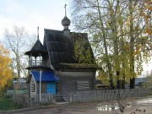

___________________________________________________________________

# 15 Бережная Дуброва Церковь Рождества Пресвятой Богородицы (Николая Чудотворца) Между 1678 и 1882.

62.160171, 39.347492

(см. дополнительно ЖС "Каргополье-Онега" стр. 89)

http://www.geocaching.su/?pn=101&cid=2849

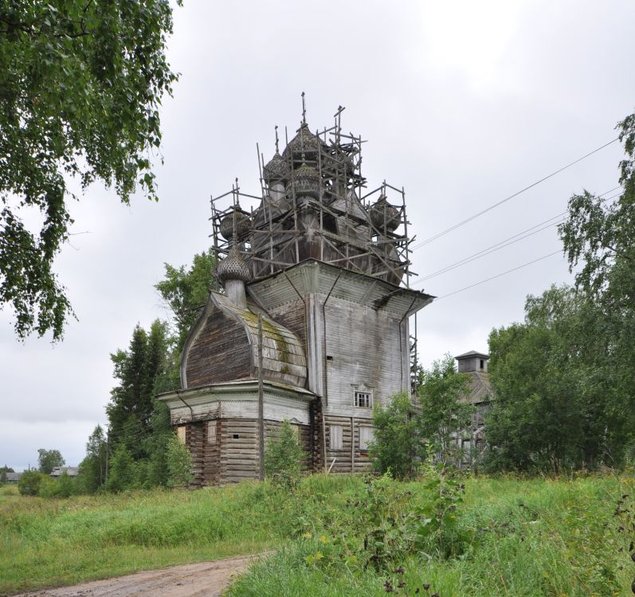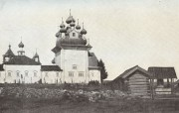

Церковь была освящена в 1678 г. Главный четырехстенный сруб ее имеет сильно нависающие повалы и покрыт кубом, на котором поставлены, ориентированные по странам света, бочки. На коньке каждой из них — маленькая чешуйчатая главка. Алтарный прируб увенчивается огромной бочкой, которая некогда несла на тонкой ножке главку. Кроме того, луковички имеются по углам куба и в центре. Все десять глав, венчающие церковь, придают ей торжественность, монументальность и выделяют из общего силуэта «плоской» соседней застройки.

Церковь в Бережной Дуброве сильно искажена позднейшими пристройками с западной стороны. Здание обшито тесом и окрашено. На карнизе повалов имеется надпись: «Сей. . . храм обшит тесом и выкрашен, а внутри украшен иконостасом в лето 1882 г. от благодарных к памяти своим предкам и славе имени бережно-дубровенских прихожан усердием своим и средствами в память 200-летнего юбилея храма . . . »

из: И.А.Бартенев, Б.Н.Федоров. Архитектурные памятники Русского Севера. Ленинград-Москва,  «Искусство», 1968.

_______________________________________________________________

52 Кузнецова

(см. дополнительно ЖС "Каргополье-Онега" стр. 90)

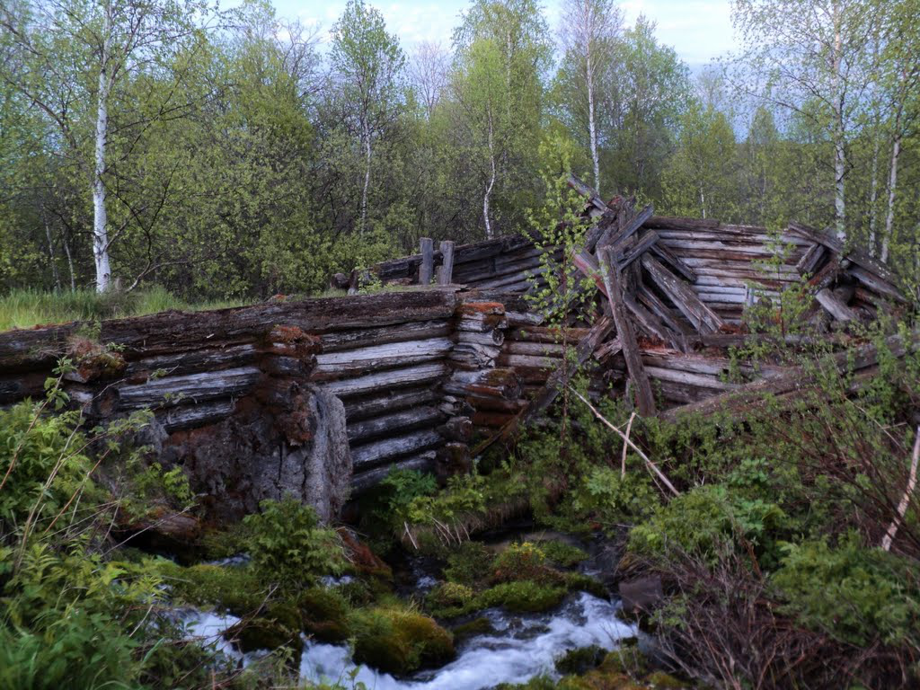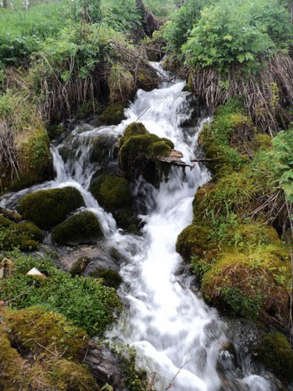

Остатки одной из мельниц на Кузнецовском ручье. Для того, чтобы поднять уровень родника, из которого вытекает ручей, была сооружена плотина, в результате чего образовался пруд. Вода поступала сначала на большой жёлоб, основание которого сделано в виде сруба (его видно слева), затем - на малый, дощатый, а с него - на колесо мельницы. Ниже по течению ручья были построены ещё две мельницы, от которых в настоящее время мало что осталось.

Развалины мельницы, плотина, амбар, ниже водопады

# 16 Костино Часовня Николая Чудотворца 1640. отремонтирована в 19 в., восстановлена и возобновлена в 2007.

62.26771, 39.49288

Справа от старого шоссе Каргополь - Плесецк, у дороги

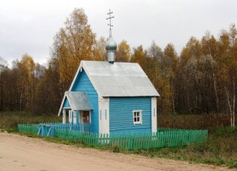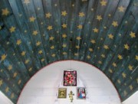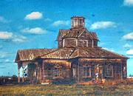

ц. Параскевы Пятницы

из села Труфановская за Онегой, утрачена

# Ежели Бог пособит, Никола поможет...

[***Ирина Колобова***](http://www.proza.ru/avtor/bezdna2002)

ОСТАЛЬЦЫ ЗЕМЛЮ ДЕРЖАТ (Летопись деревни Костиной)

Места родные... Близко ль, далеко?  
А... родина всегда, наверно, рядом -  
в душе... Мы к ней торопимся строкой  
в тот миг, когда душе согреться надо...  
……………………………….  
  
Сиверко гнал из-за Онеги тучи, срывал со старух берёз сентябрьские оспины, стучал в окна часовенки, Пожилая женщина, перекрестившись на образ Чудотворца прошептала: «Моли, святителю Николае, Христа Бога нашего, да подаст нам мирное житие и оставление грехов, душам же нашим спасение и великую милость, ныне и присно и во веки веков. Аминь»,  поправила на образе Богоматери вышитое полотенце, положила рядом с образом несколько новых свечей,  повесила на дверь табличку «ОТКРЫТО» и, выйдя через резное крылечко на дорогу, заметила соседку, рискующую навечно попрощаться с сапогами,  в которых намеревалась было перейти разбитую лесовозами и размытую осенней непогодой трассу Санкт-Петербург – Архангельск, но вовремя заметив машину в сторону Плесецка, остановилась и прокричала:  
-  Суседушкаааааааааааа, БОг в пОООмООООщь!.. Не завязниииииииии!  
- И тебе утро доброе! – приветливо ответила подошедшая женщина, радуясь, что успела перебраться через дорогу, тем самым обезопасив себя от грязевого салюта приближающейся машины.  
- Часовенку отворяшь?..   
- Моя неделя дежурства.. Последняя до следующего лета…  
- Эвон как заоболачивало то… Глико какие тучи с Погоста тянет…  
- К дождю, верно… Осень… Скоро и заморозки…  
- Раньше сказывали, что коли не будет утренника на Лупа Брусничника , так в сентябре не заморозит… По брусницу-то бывала?  
- Да мои сбегали вчера поутрянке к крестику…  
…………………………………………………………………………………………  
  
Дорога «к крестику», «к кресту» от деревни Костиной до Костиного поля идёт через лес. Из нынешних жителей деревни никто не видел того крестика, давшего название месту, о котором могли бы рассказать лишь заросшие травой камни, что остались от фундамента первой костинской часовенки, старые деревья да лесовик…   
Сказывают в Поонежье, что в обыкновенное время лесовика не видно, слышен только хохот, да уканье, да плеск рук. По народным преданиям, чтобы вызвать лесовика, нужно нарубить молоденьких березок, и верхушками сложить в средину; потом - снять с себя крест, и став по средине этих березок  крикнуть: «Деееедушкаааааааа!..» Он тотчас явится - с виду – похож на человека,  весь мохнатый, с волосами на голове и бороде зелеными.  
  
Поступью, знакомою с рожденья,  
вышивая стих из строк льняных,  
Русь – источник чистый вдохновенья -  
входит с детства сказкой в наши сны…  
…………………………………………  
  
Русские люди жили по берегам Онеги и их многочисленных притоков и пятьсот, и тысячу, и более лет назад. Была у них и свои вера - народная, природная, исконная, языческая, согласно которой «…в начале времен мир пребывал во тьме. Но Всевышний явил Золотое Яйцо, в котором был заключен Род - Родитель всего сущего». Яйцо в глазах древних славян с его способностью превращаться в птицу символизировало возрождение через преодоление смерти. Обычай красить яйца возник задолго до появления христианства. Принося яйца в жертву духам и божествам, их первоначально обмазывали кровью животных и лишь затем начали окрашивать в какие-либо яркие цвета и покрывать росписью «писанки».   
«Род родил Любовь - Ладу-матушку и, силою Любви разрушив свою темницу, породил Вселенную - бесчисленное множество звездных миров, а также наш земной мир  
Солнце вышло тогда, из лица Его.   
Месяц светлый - из груди Его.   
Звезды частые - из очей Его.   
Зори ясные - из бровей Его.   
Ночи темные - да из дум Его.   
Ветры буйные - из дыхания..  
Так Род породил все, что мы видим вокруг, - все, что при Роде, - все, что мы зовем Природой…»   
Рожденное Родом, по сей день несет его имя: БогоРОДица, РОДина, наРОД, возРОЖДение, уРОЖай, РОДня, РОДинка, РОДник, приРОДа…  
Именно ей – природе -  поклонялись древние языческие племена, населяющие Поонежье. Далекие наши предки «рощением, кладезем и реками жряху»- приносили жертву идолам своих богов: благодаря Ярилу за урожай, украшая деревянными фигурками Макоши колодцы и родники, молясь Перуну-Громовержецу, веря, что брошенная против ветра верба может прогнать бурю, брошенная в пламя - усмирить его, воткнутая в поле - сберечь посевы, а выброшенная во двор - остановить град.   
  
Нам так надо во что-то верить –  
В Жизнь ли, в смерть – нам порой – едино…  
В сердце мы открываем двери,  
Не страшась, что с небесной сини -  
Из бездонного неба в звездах  
Птицы черные устремятся  
И стервятников стаей грозной  
Над душою зло поглумятся…  
  
Так хотим мы во что-то верить –  
В смерть ли, в Жизнь – нам, увы – едино…  
Настежь в сердце бесстрашно двери,  
Не боясь океанов сильных,  
Из бездонных глубин которых  
Рыбы черной акульей стаей  
Беспощадно, зло и жестоко  
Душу варварски растерзают…  
  
Так во что же мы все же верим,  
Если Жизнь и смерть нам – едины?..  
И зачем открываем двери,  
Не боясь, что с Земли поднимет  
Ветер пыль цветов ядовитых,  
Семена их в рост устремятся,  
И, лианами зла увита,  
Вдруг душа начнет задыхаться…  
  
Может, лучше будет не верить  
Нам ни в Жизнь, ни в смерть – все едино…  
И закрыть в свою душу двери,  
Опасаясь пасти звериной,  
Что из чащи лесной под вечер,  
Зарычав в предвкушенье охоты,  
Устремится душе навстречу,  
Разорвет ее на лохмотья…  
  
Все равно продолжаем верить –  
В Жизнь ли, в смерть – нам сейчас едино…  
Знаем мы – это наше время –  
Время слабых и время сильных,  
Час стервятников, час фламинго,  
Час акул, золотых час рыбок,  
Час рождения, час поминок…  
Кто – в купель, а кому – на дыбу…  
  
Танец Жизни и танец смерти  
День за днем в одном хороводе:  
То ли сердце так хочет верить,  
То ли крестики слишком в моде…  
  
Кто мы?.. Знать бы!.. Но… не узнаем,  
Не успеем… земные… дети...  
Души… вырвутся… Улетая,  
Остальным завещают: Верьте!..  
  
- В Жизнь иль в смерть?..  
- Это все едино…  
Веру каждый сам выбирает,  
Пока то его не покинет,  
Что душою всяк называет…   
………………………………  
  
Православная вера с особенным трудом приживалась именно на Русском Севере, христианство добиралось до Поонежья несколько веков. В 1534 году Новгородский архиепископ Макарий начал здесь борьбу с язычеством, записав в окружной грамоте: «…по всем чудским и ижорским местам, в селах, деревнях и лесах разорять и истреблять огнем языческие мольбища, дерева и камни…»   
Приходившие на Север монахи и проповедники новой – христианской - веры место для основания обители выбирали на обжитых наиболее красивых местах – на перекрёстках торговых путей, на высоких берегах рек и озёр - на землях, перспективных для колонизации.   
В 16 веке на живописной горке напротив Костина наволока  была построена над рекой церковь святой Пятницы, упомянутая в писцовой книге 1622г. И.Войкова: «на выставке, что на Красном. На погосте ц. св. Пятницы». По берегам реки Онеги немало родников, а Параскева у северян, как и языческая богиня Макошь, ассоциировалась с культом воды. Продолжая почитать языческих богов, наши предки в душе отождествляли их с христианскими святыми:   
  
Как замечательна и вечна  
Такая Русь, как в добром сне –  
Церквушка белая над речкой –  
То ль в небесах, а то ль – на дне…  
Лежит?.. Летит?.. Иль по теченью  
Плывет?.. Никак мы не поймем,  
Не наяву, а в сновиденьях  
Живем с сознаньем, что умом  
Ее нам не понять вовеки,  
Аршином не измерить… Сном  
Мы снова закрываем веки,  
Чтоб вспоминая о былом,  
Мечтать свои поставить свечки   
Перед иконой, не во сне,   
В церквушке белой той над речкой  
О здравии на много дней…  
 …………………………………..  
  
Ближайшая к деревне Костиной церковь св. Параскевы Пятницы находилась за рекой Онегой. Переправа на другой берег отнимала немало времени, а иногда по погодным условиям была просто невозможна, потребность же помолиться о различных крестьянских нуждах, или поблагодарить Бога за избавление от беды возникала часто. "Как не молиться! Без Бога - не до порога" – говорили наши предки. Поскольку для строительства часовни не требовалось разрешения епархиального начальства, жители деревни Костиной недалеко от самой деревни по пути к Костинскому полю, куда выгоняли на пастбище скот, поставили первую часовню «на отпуск скота».   
Скот – был кормильцем всей крестьянской семьи круглый год, потому и после прихода на Поонежье христианства такое важное событие, как отпуск по весне первого стада долго сохраняло языческие обычаи: «По утру до зори взять рогатину, которая в звере бывала, да трижды кругом чертить, а сам по вонную сторону двора ходи и говори: стань тын железный кругом двора да скота; да рогатину положи по вонную сторону вороти, ходячи, говори: покажися мой скот по всякому зверю черному и серому и рыскуну, пням, да колодам, да каменьям, от сего дни и по всё лето до белого снегу. Да сам поставь свечу святому… и помолись изображению святого и оставь угарчик одной свечи. Да обед смысли, а на тот день припаси свежую щуку; а костей в тот день собакам не мечи. Да как отобедаешь, так стол отодвинь и не тронь на столе ничего; да угарчик свечной затопи; да помолись святому…да выйди на двор со всей семьею, да скот весь благословя, выпусти вон из двора; а сам встань противо рогатины, да возьми рогатину, да положи в такое место во указное, чтобы никто не тронул; пока живот (скот) во лесу ходит до белого снегу. Да пришед в избу по подобне спрячь стол, а костей собакам того дня не давай и никому ничего не давай» Этот отрывок из рукописи 18 века публикуют Олонецкие губернские ведомости в середине 19 века.  
  
Он, наверное, слышит, Он очень старается  
Всем помочь… Всех простить… Понимаете – ВСЕХ!  
Оттого то все так, словно Он насмехается,  
Слыша нашу молитву и просьбы от тех,  
Кто не мил нашим душам за разные гадости…  
Но не Божий удел – наказанья давать…  
Просят… просят его о «малейшей из малостей»…  
Он старается всех… божьих тварей… прощать…  
…………………………………………………………  
  
Более всего чтили на севере Руси «скотьего бога» - Волоса (Велеса) - который покровительствовал всем, кто занят «мирным» хозяйством – скотоводам, охотникам, земледельцам, купцам.   
Поле крещения Поонежья почетное место Велеса в душах и молитвах занимает Николай-угодник. "Проси Николу, а он Спасу скажет"   
Из языческих времен обычаи приносить лешему, зачастую олицетворявшемуся с Велесом, яйцо, оставляя его в лесу на перекрестке, чтобы леший вернул пропавшую корову или избавил от болезни, были перенесены на Николу Угодника.   
Именно к Николаю Чудотворцу стали обращаться с молитвами о защите скота, с именем этого святого связано немало пословиц и народных примет: «Пришел бы Никола, а тепло будет. До Николы крепись, хоть разопнись, с Николы живи не тужи», «Никола зимний лошадь на двор загонит, Никола вешний лошадь откормит», «Не хвались на Юрьев день посевом, а хвались на Николин день травой», «Городи городьбу (околицу) после Николина дня».  
С Николина дня «заказываются» луга, что обыкновенно делается посредством древесных прутьев и веток, которые втыкаются в землю на межах, - признак, что пасти скот на этих лугах нельзя.  
Никола вешний считается покровителем лошадей: в этот день заказываются молебны с водосвятием, чтобы святой уберег коней от волков и медведей и даровал табунам здоровье.  
Выгон стада в поле или в ночное приурочивали на севере Руси именно к Николину дню – 22 мая, в редкие годы отпускали стадо на Егория – 5 мая:  
«Егорий с водой, Никола с травой», «Весной Егорий с мостом, Никола с кормом»  
Одним из условий, предъявляемых крестьянами при найме пастуха, было знание им заговора, с которым  пастух трижды должен был обходить скот: «Выйду в чистое поле, в широко раздолье, обойду около широкаго двора и обнесу свой приданный образ и свою зажженную свечу воскОвую около своего широкаго двора, около своей милой береженой скотинушки, около любимых конюшек, около своих дойных коровушек, около своих малых овечушек, чтобы черные медведи и серые волки, злые россомахи, чтобы они на мою милую боженую скотинушку, чтобы они глазом не глядели и ухом не слышали, вонью не воняли, носом не слышали; около моей скотинушки будь огненна река, и каменна стена и железный тын, и Миколин замОк, чтобы эта скотинушка была и цела и сохранна, а вы, черные медведи и серые волки, злые россомахи, идите к синему морю, у синего моря бейте и копайте черный сонотливый пень и черную глиную колоду, и отныне бы и до веку и от веку до по веку. Аминь»  
Заговор этот и называли отпуском. Если пастух был неграмотен, то достаточно было молча обойти с отпуском стадо. Считалось, что после этого зверь не тронет скота. «Наше стадо чудотворец Никола пасет» – говорили наши предки, обходя с иконой Николы скот перед выгоном на пастбище.   
Как и леший-медведь, Никола воспринимался хозяином леса, покровителем охоты.   
Первая, построенная костинцами, деревянная часовня св. Николая Угодника «на отпуск скота» представляла собой четырехугольный сруб – клеть, завершенный двухскатной кровлей с главкой. В часовне не только молились Святителю Николаю, чтобы он охранял скотинку от Громовержца, лесовика и диких зверей, но и благодарили Бога за избавление от падежа скота, неурожая, болезней, поминали умерших… «Бог не убог, а Никола милостив».  
Издревле имя святого Николы, седобородого старца, было особенно любимо и почитаемо в русском народе. Этому святому посвящено больше всего церквей и часовен по всей России. «От Холмогор до Колы 33 Николы»  Николая Чудотворца по праву называют самым простым и скорым на исполнение просьбы святым. «Ежели Бог пособит, Никола поможет...»  
  
Нет! Ему не все равно... Поверьте!  
Лбом поклоны, Храмы - не Ему,  
только лишь для нас - на этом свете  
надобно все это... Потому  
Он не видит разрушенья Храмов,  
зачастую Он не слышит слов,  
но... Душа к Нему летит упрямо  
с Верою даря Ему Любовь...  
Нет, Он не решит проблем насущных -  
быт, зарплата, сложности в семье...  
Просто Света Он добавит в Душу,  
чтобы легче было все же Ей  
на Земле... Ведь Ей - такой воздушной -  
хочется тепла и доброты...  
Будем Верить! С Верой жить ведь лучше,  
Чем с куском холодной пустоты...  
………………………………………..  
  
В 1765 г. был учрежден почтовый тракт С.-Петербург-Архангельск, который проходил по дороге, построенной в 13 в. по указанию Александра Невского. Появились первые почтовые станции: Коневская, Федовская, Дениславская, Плесецкая… Дорога от Каргополя между Коневской и Федовской станциями прошла и через деревню Костину.   
В конце 18 – начале 19 веканаши предки перевезли, вероятно, часовенку Николая Чудотворца из леса поближе к большаку, чтобы всякий пеший и конный путник мог помолиться Николе Угоднику о счастливой дороге.   
В 1873 г согласно списка населенных мест Олонецкой губернии, опубликованного в Памятной книжке, почтовая станция была уже и в деревне Костиной, расположенной при реке Онеге в 97 верстах от уездного города Каргополя. Значится в этом списке и Часовня православная.  
Факт переноса часовни был обнаружен при восстановительных работах, проводимых жителями деревни уже в 21 веке: все бревна сруба пронумерованы, что обычно делали при перевозке строения. А на месте часовни, что была первоначально поставлена «на отпуск скота», был установлен памятный крест… Место это и сейчас называют «у крестика». Место часовни свято, и святость не иссякает, даже если сама часовня давно разрушена. Сюда ходят костинцы по грибы и по ягоды, словно вновь и вновь кладут поклоны своим далеким предкам.   
Каждого же въезжающего в деревню Костину по Санкт-Петербургскому тракту со стороны Каргополя встречает небольшая деревянная часовенка Николая Чудотворца, которая помнит всю историю деревни Костиной.  
  
Я войду под купол Храма,  
Под Твою защиту, Бог!  
И к Тебе с Молитвой прямо  
Обращусь, чтоб Ты помог!  
Нет! Не мне!  
А тем, кто где-то  
У Тебя живут в Раю.  
Пусть над нашею Планетой  
В честь них Ангелы поют!  
Пусть Они, кто избран Богом  
Жить на Небе, не в Земле,  
Нас не судят очень строго!  
Все мы будем в их числе…  
А пока…за них, ушедших,  
Доживем мы, не греша,  
Ставя в Храме свои свечи,  
Чтоб… не плакала Душа…  
…………………………………  
  
Часовенка в деревне Костиной представляет собой сруб с небольшим повалом (повал - в деревянном зодчестве верхняя расширенная часть сруба. Повал служит основанием для шатровых и скатных крыш):, завершенный двухскатной кровлей с главкой. Вход в часовню с Санкт-Петербургского тракта через дощатое крылечко, которое, вероятно, было пристроено уже в конце 18 – начале 19 века. Бревенчатые стены церкви изнутри стесывались, или покрывались дощатой обшивкой. Внутри часовни потолок выполнен в виде цилиндрического свода и расписан звездами по темно-синему фону - в христианских храмах купол являлся символом неба. С небом связывалось в понимании наших предков представление о божестве, о местопребывании бога и ангелов.  
Часовня, построенная по инициативе крестьян (“из усердия жителей”), была приписана к Красновскому приходу с главной Богоявленской церквовью, что находилась за рекой Онегой напротив деревни Костиной. Приходское духовенство проводило службы, отправляло требы, вело метрические книги, составляло духовные росписи, или исповедные книги прихожан.   
В церковь за реку не всегда было время и возможность пойти из-за отдаленности, занятости в домашних работах, поэтому в произвольный день, когда было желание и потребность, в дни памяти родителей жители деревни Костиной и окрестных деревень, да и просто проезжающие по Санкт-Петербургскому тракту заходили молиться в Часовню Николая Чудотворца.    
  
Прошепчу: "ХРАНИ ТЕБЯ БОЖЕ!"  
Помолюсь с надеждой: Поможет!  
Пред иконкою Чудотворца  
О душе молитва прольется  
С Верой в то, что радость возможна,  
Прошепчу: "ХРАНИ ТЕБЯ БОЖЕ!"  
Пред иконой Скоропослушницы  
Помолюсь с любовью за лучшую  
Я тропинку средь бездорожья,  
Прошептав: "ХРАНИ ТЕБЯ БОЖЕ!",  
Дней в Судьбе попрошу погожих  
Я с земным нижайшим поклоном  
У Спасителя пред иконой,  
Где свеча отзовется дрожью,  
Прошепчу: "ХРАНИ ТЕБЯ БОЖЕ!"  
В час полетов неосторожных  
Над земной суеты асфальтом,  
Не разбилась чтоб, не упала  
И не стала ведром порожним  
Ты, Душа!   
ХРАНИ ТЕБЯ, БОЖЕ!  
………………………….  
  
Языческие верования предков неразрывно слились в православием: Никола, как и Волос(Велес), в первую очередь связан с земными водами, а не с небесными (дождем) промежуток времени между вешним Николой и Ильиным днем находится как бы под преимущественным покровительством Николы. При этом, купаясь, следовало вспоминать св. Николая, который спасает от утопления. Вместе с тем дождь в Николин день считался особенно благоприятным предзнаменованием, поскольку как бы объединялось покровительство Николы (Волоса) и Ильи (Перуна): «велика милость мужику на Николин день, когда поле польет дождичком» При пожаре обходили горящий дом с иконой Николы в руках, говоря «Святитель и Христов отце Никола, спаси и помилуй, загаси огонь», к Николе обращались при любой болезни, давали заветы.   
Заветы – обещания и особые приношения Богу при испрошении помощи и здоровья себе, детям, родным, давали заветы и за скотину. Заветом называли и благочестивое обещание сходить в монастырь, или храм, пожертвовать деньги в церковь, вышить и повесить к иконе полотенце, платок, пелену, не работать в определенный праздник… Заветом  называли и вещь, приносимую в часовню в исполнение обещания. Молясь перед иконой о выздоровлении, верующие наши предки вешали к иконе соответствующий больной части тела «покров» - чулок с ноги, варежку с руки, платок с головы, юбку с туловища, для молитвы о домашних животных приносили масло от коровы, шерсть от овцы…  
Звезды, которыми расписан свод Часовни Николы Угодника в деревне Костиной, слышали немало молитв и заветов. Эту незатейливую роспись свода удивительным образом сохранило время, не тронули её ни революция, ни все годы безбожия. Так глубока и искренна была вера художника, так сильна была вера в светлое и доброе в наших предках, что часовня чудом дожила до 21 века.   
  
Храм в душе не занесет ни годами ни печалью…  
Он хранит чудесный свет, что нам при рожденье дали…  
Там улыбка, как свеча, освещает пламя лики…  
Воском падает слеза, если горести возникли…  
  
Тени прошлого порой бродят памятью по Храму,  
Охраняя дивный свет, что навеки в сердце с нами…  
Возвышая до небес наши мысли и стремленья,  
И даруя целый спектр разных чувств в стихотворенья…  
  
Необычен этот Храм и своим иконостасом –  
В центре – лишь размытый лик и слова: Земное Счастье…  
Бог хранит в душе тот Храм от сует мирских извечных,  
Потому что, право Он, нас гораздо Человечней…  
…………………………………………………………  
  
В клировой ведомости за 1895 год по Красновскому приходу «часовен при церкви восемь, все деревянные, когда построены неизвестно.», из них в каргопольском уезде «Во имя Святителя и Чудотворца Николая, при  деревни Костиной, от церкви в 1/4 версты. Празднуют 9 мая и 18 декабря. Приход от свеч и на блюдо записан на сих месяцах» Часовенские праздники – дни святого, кому посвящана главная часовенская икона – имела почти каждая поонежская деревня. В деревни Костиной это были Никола вешний - 22 мая и Никола зимний – 19 декабря, с которым связано немало пословиц и поговорок: «На Николу зима с гвоздем ходит», «Подошел бы Николин день, будет и зима», «Первые морозы – никольские», «Коли зима на Николин день след заметает, то дороге не стоять», «Хвали зиму после Николина дня» Праздник Николая-угодника раньше назывался Никольщиной  "Красна Никольщина пивом да пирогами", "В Николин день во всяком доме пиво", "Никольскую брагу пьют, а за Никольское похмелье бьют". Приходили в деревню Костину на Никольщину гости из других деревень. В часовенный праздник население деревни увеличивалось в 3 – 4 раза, в часовню ходили даже редко посещавшие ее, называющие себя неверующими. С Николина дня традиционно начиналось сватовство. Молодежь с Николы начинала готовиться к святочным посиделкам, шить наряды, мастерить маски для ряжения.   
  
Пускай в преддверье Праздника Большого  
Молитва о Душе стремится ввысь !!!  
Пусть долетят слова ее до Бога!!!  
Пускай Любовь войдет скорее в Жизнь!  
  
Храни же Боже нас и наших близких!  
Любовь и Веру для Души даруй!  
Дай Света Божьего делам земным и мыслям!  
Дай Бог нам благочестия в миру!  
  
Дай Бог Надежд нам радостных и чистых!  
Здоровья! Солнышка!   
И дней для добрых дел!  
Дай Боже осознанья вечных истин!  
Не оставляй нас в горе и беде!  
……………………………………..  
  
В начале XX в. почти  каждая деревня Поонежья имела свою часовню. А в некоторых были и храмы.   
Безразличный к памяти предков XX век почти не сохранил их.   
Решение об изъятии церковных ценностей в Каргопольском уезде было принято 15 марта 1922 г. на заседании президиума Каргопольского уисполкома.   
В 1925 году в уезды было отправлено "Новое положение о волисполкомах и сельсоветах", в котором волостным органам предписывалось "вести надзор за правильным соблюдением законов об отделении церкви от государства", в котором в частности говорилось:  
«- Сельский совет при возникновении на его территории религиозного общества, убеждается в правомерности его существования, т.е. имеет ли общество: А) устав, зарегистрированный в уисполкоме и утвержденный Административным отделом Губисполкома; Б) договор на пользование церковным имуществом; В) опись имущества; Г) списки членов религиозной общины, приходского совета и служителей культа ...   
-. Наблюдает за тем, чтобы религиозными обществами и группами, их церковными советами и служителями культов не присваивались права госучреждений, в отношении выдачи удостоверений, справок об умерших, рожденных, бракосочетавшихся.   
-. Наблюдает за тем, чтобы крестные ходы и другие религиозные шествия не совершались без разрешения сельского совета или волисполкома»  
Одновременно ужесточается контроль за деятельностью групп верующих, которые определяются властью как сектанты.   
В конце 1925 г. волостным начальникам милиции рассылается секретный документ, в котором даются подробные инструкции о получении исчерпывающих сведений по данному вопросу: «Учитывая всю важность в необходимости точного выявления численности и качественности сект по уезду* , управление милиции с получением сего предлагает вам:   
1. немедленно приступить к точному выявлению имеющихся на территории вверенной вам волости сект и на каждую секту в отдельности представить списки ея членов, с указанием: имени, отчества и фамилии, возраста, в какой деревне, имущественного положения, крестьянин или служащий, и на какие средства живет.   
2. В эти списки необходимо внести их руководителей - исполняющих роль попа или проповедника ... На этих лиц обратить серьезное внимание. ..   
3. ...откуда берут средства, где и часто ли сектанты собираются, и что обсуждают...   
4. ...нет ли заграничной литературы, или каких покровителей, снабжающих деньгами...   
5. сравнить численность с прошлым временем, как она растет или уменьшается, и велико ли наблюдается поступление вновь в секту»  
Здесь же давались подробные инструкции: «Выявить подобную секту и получить необходимые сведения можно следующим образом: в каждой деревне, где есть сектанты, обязательно найдется гражданин, сочувствующий Соввласти и ненавидящий сектантов и у него в товарищеской беседе можно все выспросить, сказав, что это требуется для статистического учета, а возможно и в сектах есть лица, от которых можно получить много сведений»   
С церквей  Красновского прихода за рекой Онегой были сняты кресты, церкви были разграблены, превращены в складские помещения, а позже и сожжены, священники, переименованные новой властью в служителей культа, подверглись репрессиям.  
  
Боже!   
Как много чувства  
в звоне колоколов грусти  
слышу я звук боли  
снова печаль колокОлит  
громко во весь   
голос  
плачем опять полон  
горького горя   
звуки  
тянутся вверх руки  
в жесте мольбы   
к Богу  
к Храму  
найти дорогу  
душам, которым пусто,  
поют колокола грустно  
радость   
пусть колокОлит  
о чудесах мОлит  
…………………………  
   
По данным, опубликованным статистическим комитетом Олонецкой губернии, в деревне Костиной в 1905 году было 34 дома, в которых проживало 184 человека, по переписи 1918-19г.г.в Костиной деревне проживало 203 человека.. Это была самая большая деревня в округе.   
 XX век не только поменял название деревни КостинА на КостинО, но и веру на неверие. Обветшала за век безбожия и часовня Николая Чудотворца.   
В 2005 году в деревне Костино проживала постоянно лишь одна семья да 6 семей дачников-пенсионеров приезжало летом.  
В 2006 году в Николин день 22. Мая  агентство «Двина-Информ» сообщило по телеканалу Поморье: «А в деревне Костино Плесецкого района местные жители своими руками восстанавливают старую часовню, носившую имя Николая Чудотворца. Рукава засучили три Анатолия. Мужчин поддержали все сельчане. Стройматериалом помогли земляки-предприниматели и дело пошло. Костинцы прикинули, ещё пару субботников и часовенка готова…»   
  
Порой нам страшно строить Храм -  
Стройматерьяльчик неказист -  
Подвластен смертным всем грехам...  
А Храм... - Он светел ведь и чист...  
Но тут... вмешалась вдруг душа:  
- Не бойся! Страшен первый шаг!  
Смелей фундамент заложи   
Из тех ночей и дней, где жизнь  
Твоя была светла, правдива...  
Коль ты строитель не спесивый,  
То отбирая кирпичи,  
Про свет божественной свечи  
Не позабудь... Не позабудь!  
Строй Храм! Не бойся!  
В добрый путь!  
……………………….  
  
В 2007 году восстановленная часовня была освящена настоятелем Свято-Ильинского кафедрального собора Архангельска.  
Часовня Святого Николая Чудотворца, обшитая и выкрашенная в небесно-голубой цвет, с резной отделкой крылечка,  встречает и провожает проезжающие по Санкт-Петербургскому тракту машины, приглашая надписью «ОТКРЫТО». Весело стучит по новой крыше дождик, солнце заглядывает в новые оконца на иконы, подаренные жителями окрестных деревень. У вошедшего возникает чувство, как будто все люди, за столетия посетившие часовню, присутствуют где-то рядом. А выше, над иконами и заветами, светят нарисованные неизвестным художником на синем своде звезды.  
  
Путь к Счастью - к Солнечному Свету,  
К звезде далекой Голубой  
Мы ищем...  
Часто безответно...  
И... недовольные собой,  
Волшебников мы снова просим  
О том, о том, о том, о том...  
За Летом наступает Осень,  
В Пути мы вечно за Мечтой.  
  
Нам это - важно - быть в Дороге,  
На звездных трассах вновь встречать  
Людей, похожих хоть немного,  
На свечку в солнечных лучах.  
Она ж горит!..  
Горит, не тлеет,  
Хоть знает - ярче Солнца свет...  
Сгорает свечка, не жалея  
Ни дней своих, ни даже лет.  
  
Кому-то от нее светлее,  
Ведь Солнце - светоч, но для всех,  
Свеча же в Храме нам милее,  
Она отплакивает грех,  
Она выплакивает милость,  
Она скорбит...  
Свеча горит  
Перед иконой…  
………………………………………  
Так случилось,  
Что лишь она нам говорит  
Своим молчаньем:  
Верь! Все будет!  
А что же будет - знаем мы -  
Волшебники, хотя и люди…  
………………………………  
Весна всегда после Зимы.  
………………………………  
  
Весной вновь оживет деревня Костина. Запоют птицы…Зазеленеют посадками огороды… Застрекочут кузнечики в Костином наволоке… В Часовне под иконой Николая Чудотворца будут  стоять букеты свежих цветов…Костинцы-дачники, встретившись около машины, привозящей хлеб, будут обсуждать, как быстро  строится новая трасса Санкт-Петербург – Архангельск, которая обойдет стороной деревню Костину…   
А пока… белые снежные сугробы вдоль трассы Санкт-Петербург – Архангельск напоминают о том, что наступило время святочных гаданий, долгими зимними ночами поет колыбельные песни Сиверко –северный ветер,  а тишину коротких зимних дней нарушают идущие по трассе машины.  Часовенка на фоне заснеженного лесного безмолвия напоминает избушку из волшебной детской сказки. Кажется, если заглянуть в неё, то можно увидеть, как Дед Мороз, так похожий на иконописный образ Николая Угодника, складывает в мешок рождественские подарки…  
  
Рождество — очень радостный Праздник  
Добрых, светлых и искренних чувств!  
Вместе с первой Звездой сердце сразу  
Покидают печали и грусть...  
  
_____________________________________________________________________

# 17 Пустынька Церковь Благовещения Пресвятой Богородицы

Между 1719 и 1725 62.817266, 39.837971

(см. дополнительно ЖС "Каргополье-Онега" стр. 99 и

"Каргопольский озерный край" стр. 125)

http://www.geocaching.su/?pn=101&cid=5851

Пешком по берегу от Н.Макромусов, или по воде (сверху: снизу - пороги). Дорога со стороны Ярнемы заросшая, более-менее следы только до Кирилловки (туда же есть след со стороны Савинского)

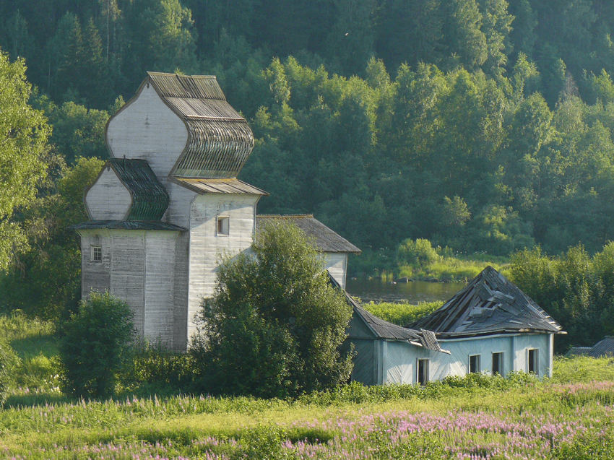

Сведения об истории Ямецкой (или Емецкой) пустыни скудны. Первое документальное упоминание о ней содержится в сотной книге Никиты Яхонтова 1592 г. При царе Федоре Ивановиче монастырь получает жалованную грамоту. «А по той грамоте велено им владеть землею и всякими угодьи и промыслы вверх по Онеге до речки до Пяленги на четыре версты, а вниз до Каркуса порога на пять верст, да в Емце реке до мосту, ниже Оленья броду на версту» — так определялись монастырские владения в Писцовой книге Семена Языкова 1615 г. В другой, Писцовой книге Ивана Воейкова (1621 — 1622 гг.) о пустыни сказано: «В Каргопольском уезде, в Турчасовском стану, на Онеге реке, на Емецком волоку, монастырек убогий, Благовещенский; а в нем церковь Благовещения Пречистые Богородицы древяна, стоит без пения, и церковного строения нет ничего. А в том монастыре живет в келье старец Осей. Пашни паханые худые земли, около монастыря осмина, за перелогом три четверти в поле, а в дву потому ж...» Мы узнаем также, что в годы Смутного времени, «в разоренье литовские люди в той пустыни старцов посекли а жалованную грамоту сожгли и после того-де Побережские, Марковские, Шелековские крестьяне их, старцов, обижают». Из этих строк мы можем заключить, что оставшийся в живых старец Осей собрал малочисленную братию, но пустынь влачит жалкое существование. Окрестные крестьяне теснят монахов, предъявляют претензии на их владения, поскольку монастырь не может документально обосновать свои права. Поэтому «черный поп» Кирилл с братией посылают в Москву жалобу на местных крестьян и просят подтвердить свои прежние права. Грамоту такую они получают. Очевидно, перед нами один из многих эпизодов борьбы крестьян с монастырями за право землевладения. Можно вспомнить, что столетием раньше Антоний Сийский, пройдя через Ямецкую пустынь, первоначально поселился на Шелеховском озере, где прожил семь лет, но был согнан окрестными крестьянами, опасавшимися, что новый монастырь, окрепнув, отнимет их земли (непокорные шелеховские крестьяне упоминаются и в цитированной выше грамоте). Хотя прежние льготы, по новой грамоте, вернулись к монастырю, он так и не смог окрепнуть. Главной причиной тому было, что емецкий волок запустел, перестал быть важным торговым путем — на смену ему пришли сухопутные пути с Онеги на Двину. К тому же и монастырские пашни, «худые земли», и рыбные ловли не столь обильны в среднем течении реки, как в ее низовье. Короткий расцвет пустынь переживает в годы управления обителью строителя Павла (1718 —1741). При нем возводится двухпрестольная церковь Благовещения, сохранившаяся до наших дней. Дальнейшая история Ямецкой пустыни напоминает нам истории других удаленных северных пустынек, о которых мы уже рассказывали. Сначала они приписывались к более крупному монастырю, в данном случае к Спас-Каргопольскому, а затем упразднялись. В 1764 году при упразднении здесь оставался один монах. Монастырская церковь была обращена в приходскую, а на месте обители возникла деревня, которая в память существовавшей здесь пустыни стала называться Пустынькой. «Древляна» церковь и посейчас стоит в Пустыньке, но, конечно, не та, что упомянута в «Писцовой книге». Существующая постройка относится к 1719 году. Храм двухэтажный, нижний престол Благовещенский, верхний — Вознесенский. Церковь в Пустыньке представляет исключительный интерес — это единственный сохранившийся образец клетской церкви с бочковидным покрытием. (Подобное покрытие было на второй церкви на Почозере.) Видимо, подобный тип храма был характерен для этих мест. Бочковидное покрытие было также на часовне в деревне Нижний Маркомус, на часовне Ольховского погоста и на церкви Елгомского погоста. В древности эта форма использовалась часто, как можно судить по хоромам деревянного Коломенского дворца. Сам храм представляет собой высокий сруб с повалом, над которым нависают полицы. С запада к храму примыкает трапезная, с востока высокая пятигранная апсида, тоже перекрытая бочкой. Одна-единственная главка прорезала кровлю большой бочки храма (ныне утрачена). Вполне возможно, что существующая церковь повторяет формы более древней, упомянутой в вышеприведенной описи. К сожалению, памятник этот, отмеченный еще академиком В. В. Сусловым, остается до сих пор малоизвестным. Тем заманчивее увидеть его воочию. Стоит церковь, как всегда, прекрасно — на речном мысу, под ней небольшой омуток — единственное тихое место, где можно пристать, а дальше река понесет стремительно, кипя и шумя в высоких крутых берегах, и долго еще будет видна позади церковь, пока река не повернет вправо, и тут будет уже некогда оглядываться назад — впереди предстанет, вздымая свои злые валы, беснуясь, кипя пеной, самый большой порог Онеги — Большая голова. И дальше на три десятка километров все будут пороги и перекаты. Из книг: Г. П. Гунн. Каргополье–Онега. М., «Искусство», 1989. Г. П. Гунн. Каргопольский озерный край. М., «Искусство», 1984.

**Статью добавил(а):** [Т.](http://sobory.ru/profile/?author=8660_Tatyana_),  9 июля 2013

В августе 2011 года инициативной группой в составе В. Казакова, С. Головченко, И. Воеводина, А. Тереньтьевой, А. Мешавкина, Г. Дионисьевой, М. Бодэ под руководством архитектора А. Бодэ было проведено обследование Благовещенской церкви. Были сделаны обмеры здания, выявлены следы перестроек.

В результате обследования церкви выявились следующие основные повреждения:

• Просел северо-западный угол трапезной, где была печь, соответственно накренился и угол сруба.

• Нижние венцы всех срубов поражены гнилью, хотя еще не утратили своей несущей способности.

• Начали разрушаться верхние венцы всех срубов в местах протечек кровли.

• Пол первого этажа местами прогнил и перекосился.

• Повреждены гнилью стропильные конструкции второго этажа трапезной в месте примыкания к ним печной трубы.

• Бочка основного сруба перекосилась на запад и отклонилась от вертикали на 0,5 м.

• Обветшали полицы бочек и местами протекают.

• Разрушен лемех на бочках с южной стороны, под ним повреждены бревна-слеги.

Параллельно плотниками В. Казаковым и С. Головченко были проведены некоторые первоочередные консервационные работы, нацеленные на устранение протечек кровли.

Для сохранения храма определен дальнейший ход ремонтно-реставрационных работ. Они включают подъем северо-западного угла с заменой нижних венцов, замену верхнего венца стен почти по всему периметру здания, замену и ремонт пяти-семи слег в бочке основного сруба и одну в бочке алтаря, установку раскосов внутри большой бочки, препятствующих ее перекосу, и, разумеется, замена всей кровли за исключением нижних рядов лемеха на бочках и металлической кровли крыльца. Это может быть осуществлено отдельными этапами для основного сруба, алтарного прируба и трапезной по мере накопления средств. Первыми должны быть проведены работы по укреплению конструкций покрытия и восстановлению кровли на основном срубе и алтаре. За ними следуют работы в трапезной. Итогом работ может быть воссоздание глав.

В настоящее время заготовлены и завезены на место материалы для реставрации наиболее аварийных участков кровли. Летом можно будет начать работы. Работы осуществляются на средства, собранные разными людьми, кому небезразлична судьба памятников русского деревянного зодчества.

Благовещенская церковь в Пустыньке уникальна и по своей архитектуре, и по исторической значимости места, где она находится, и что не менее важно – является памятью об одном из северорусских монастырей. Мы постараемся приложить все силы для сохранения этого замечательного храма.

Источник: сайт «Изчезающие шедевры. Памятники деревянного зодчества России» <http://www.woodenheritage.ru/monuments-in-danger/save-the-monuments.html>

____________________________________________________________________

53 Бирючевские пороги

(см. дополнительно ЖС "Каргополье-Онега" стр. 100 и

"Каргопольский озерный край" стр. 125)

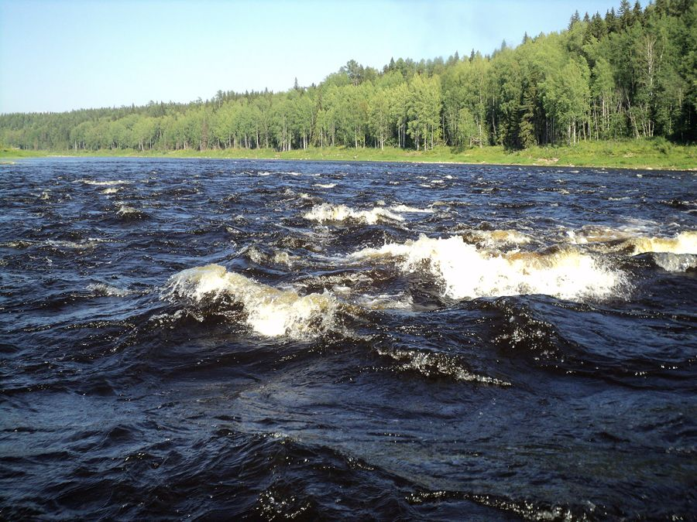

**Биричевские пороги** (Бирючевские или Великие; «бирюч» - глашатай, громкий) на р. Онеге (190-212 км. от устья). Падение р. Онеги на 5-ки участке от дер. Пустынька до Волкова ручья (переборы Дикая Пьяница, Медвежьи Зубы, Малая голова, Косуха, Сундук с Крышкой) составляет 8.68 м или 1.74 м/км, в конце участка, от порога Большая голова (самый большой порог на р. Онеге; в писцовых книгах 17 в. он назван Каркус-порогом) до Волкова ручья на расстоянии 1 км падение р. Онеги составило 3.41 м/км. Скорость течения на Биричевских порогах достигает 3.8 м/сек. Обрывистые берега в районе Биричевских порогов достигают высоты 30 м. В 1914 г. затор льда ниже порогов вызвал подъем воды на 11 м. выше условного уровня: был затоплен нижний конец дер. Ярнема и навалы льда разрушили несколько строений. Винный плес – место где в 19 – нач. 20 вв., после прохождения Биричевских порогов, у с. Биричево традиционно останавливались на передышку онежские плотогоны (лободыры – сплавщики леса на плотах).

*Н.А. Макаров, Плесецкий район Архангельской области, Энциклопедический словарь, Архангельск, 2004.*

*______________________________________________________*

56 Ярнема

(см. дополнительно ЖС "Каргопольский озерный край" стр. 147)

Считается старейшим поселением нижней Онеги. По ЖС (1984) интересные дома и амбары. Существовала на противоположном берегу ц. Варвары, поставленная по обретению в 1539 (!) иконы.

_________________________________________________

# 18 Прошково (Городок) Церковь Рождества Пресвятой Богородицы Между 1871 и 1876 63.039128, 39.29824

(см. дополнительно ЖС "Каргополье-Онега" стр. 102)

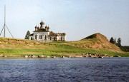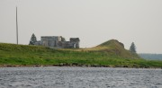

Была пятиглавой, с деревянным завершением и каменной колокольней. С 30-х годов не действовала. В 1990-х планировалось восстановление, но 24 июня 2001 г. во время пожара деревянные части полностью выгорели. Колокольня утрачена ранее.

***

Выдержки из «Краткого исторического описания приходов и церквей Архангельской епархии», 1896г., г. Архангельск:

Городецкий приход (1896г.)

В состав прихода, граничащего с Турчасовским с севера (в 9-ти верстах) и Владыченским – с юга ( в 6-ти верстах), входят 23 деревни, 16 из которых расположены на том же правом б-гу р. Онега, где и приходской храм, не далее 4–х верст от него; и 7 деревень – на левом б-гу, не далее 3-х вёрст от храма.

Жителей в приходе на 1. 01. 1895г. – 589 м.п., 673 ж.п., дворов 240.

Село Городок, давшее название приходу, в старину называлось «Городок Рагонима», также принадлежит к числу древнейших приходов на р. Онеге, заселённых Новгородцами и входивших в состав Турчасовского стана Каргопольскаго уезда.

К сожалению, сведений о первых годах существования прихода не имеется.

Нынешнему каменному приходскому храму, устроенному в период с 1871 по 1876 гг., предшествовал ряд более древних, три раза горевших.

... ... ...

Нынешний (на 1896г.) каменный 1-этажный пятиглавый, тёплый храм с каменною же колокольнею над входом, был начат постройкою в 1871 г. на средства крестьян и благотворителей, освящён 28 и 29 января и 24 ноября 1876г. В 1879г. обнесён деревянною оградою.

В нём 4 престола: главный, Рождества Б-цы; с правой стороны от него – Ильинский; с левой стороны – Святой ВЛКМ-цы Параскевы. В трапезе, на южной стороне – Рождества Иоанна Предтечи.

... ... ...

В описываемом приходе имеется две часовни: Крестовоздвиженская, в 3-х верстах от храма; Предтеченская, в 0,5 версты на старом кладбище.

Для обучения детей в 1881г. открыта церковно-приходская школа, помещающаяся в отдельной половине дома священника, отапливаемая на средства крестьянина Павла Чекалёва; на его же счёт содержится и прислуга.

... ... ...

Для членов причта имеются два общественных дома, в 1895г. ремонтированных, с надворными постройками и службами.

____________________________________________________________________________

# 19 Нёрмуша (Нёрмужи) Часовня Георгия Победоносца 1779 63.09878, 39.27732

Деревянная часовня, обшитая тесом, построенная в 1779. Четверик, завершенный невысоким восьмериком, перекрытым куполом с главкой, с западным притвором (утрачен). В XIX в. обшита тесом. В настоящее время требует ремонта.

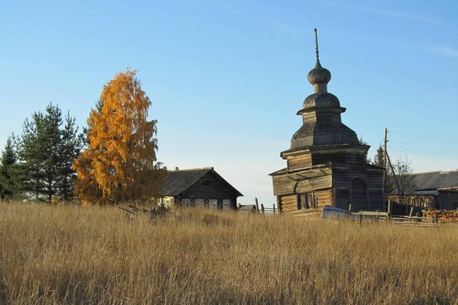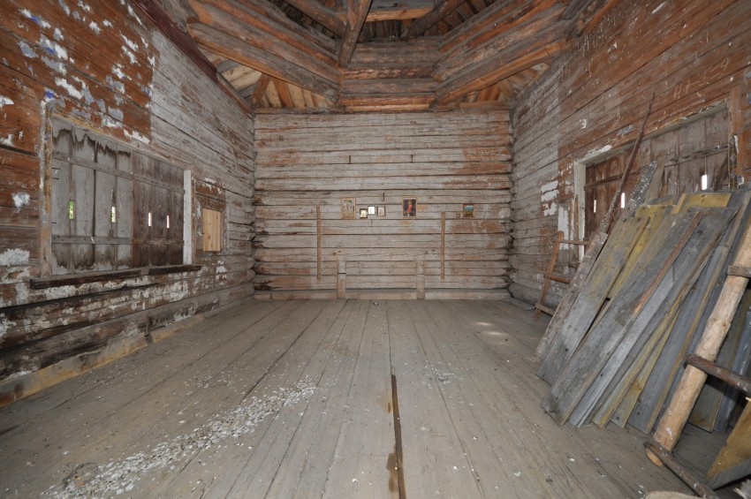

____________________________________________________________________________

# 20 Турчасово (Посад) 1786 Церковь Спаса Преображения (действ)

63.1111, 39.24061 Паром в Фехтальме на левый берег с дороги Онега-Плесецк, либо перевоз "по требованию" в Целягино, если повезет.

(см. дополнительно ЖС "Каргополье-Онега" стр. 102)

http://www.geocaching.su/?pn=101&cid=5858

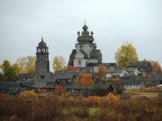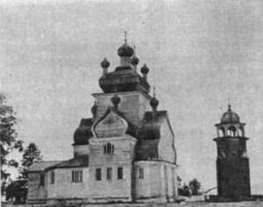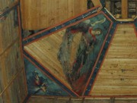

От ансамбля Турчасовского "города" осталась кубоватая Преображенская церковь 1786 года и колокольня 1793 года. В Преображенской церкви проводятся службы. В церкви четырёхярусный иконостас. Интересны царские врата приделов, обложенные слюдой в свинцовых рамках, с резными скульптурными изображениями херувимов. Церковь перестраивалась в 1869 г. и, повидимому, сильно искажена обшивкой, расширением окон и другими переделками.

Шатровая Благовещенская церковь 1776-95 гг. Церковь чрезвычайно интересна по композиции плана: помещение главного храма своеобразно сочетается с большой шестистолбной трапезной и двумя приделами, фланкирующими узкий переход из трапезной к главному храму. Церковь обезображена обшивкой и расширением окон. В указе о построении церкви был дан её чертёж — единственный известный нам проектный чертёж памятника народного зодчества.

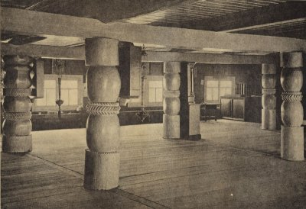

Сгорела в 1964 г. от молнии.

***

из ЖС:

Турчасово. Место на Онеге известное. Сейчас это село, а в давние времена был город, так он и назван в описании Русской земли — «Книге Большому Чертежу» (1627)— «город Турчесово», «город Турчасов». Это одно из древнейших поселений новгородцев на Севере, однако первое упоминание о нем относится к 1536 году, когда турчасовцы вместе с онежанами, порожанами, устьмошанами и мехреньжанами «ездили к морю соли купити» и возили ее в Каргополь. Важное значение Турчасова в соляной тор­говле подтверждает и немец-опричник  Генрих Штаден («Записки о московитских делах», XVI в.):  «Турчасов — большой незащищенный посад. Здесь в первый раз взве­шивают соль, которую вываривают из моря». Из летописи также узнаем, что в 1590 году «свейские немцы (то есть шведы. — Г. Г.) ходили на Двину, по Колмогоры ив Турче­сово». Городок был разорен ими дотла. Пострадал городок и в «смутное время», когда бродили по Онеге шайки «во­ров». Но каждый раз восстанавливался заново. В XVII ве­ке Турчасов был административным центром Турчасов­ского стана, куда входили ближние деревни: Щукозерская, Шелеховская,  Бирючевская,   Владыченская,  Городецкая (Рогоним), Прилуцкая, а также Кожеостровская пустынь. И позже, когда Турчасово утратило свое административ­ное значение, оно продолжало оставаться крупным тор­говым селом...

***

Выдержки из «Краткого исторического описания приходов и церквей Архангельской епархии», 1896г., г. Архангельск.

Турчасовский приход (1896г.)

Приход состоит из 15 деревень, расположенных по обоим берегам р. Онеги, между Прилуцким приходом – с севера, Городецким – с юга.

Из них 6: Черёмухогорская, Тевзагорская, Пертемская, Мелеховская, Никоновская и Посадная – на левом б-гу, и 9: Череповская, Гоголевская, Вандимская, Острожная, Колосовская, Фирсовская, Нёрмушская, Евдокимовская и Фоминская – на правом б-гу.

Приходские храмы – на правом берегу, не далее 4-х вёрст от названных деревень.

Дворов в приходе к 1896г.- 309, жителей: м.п. – 1068, ж.п.- 1216.

Описываемый приход, как видно из «Десятинной» книги митрополичьего дьячка Григория Малыгина, вместе с нынешними соседними приходами – Прилуцким, Биричевским, Владыченским, Городецким и Шелековским, и монастырями – Кожеозерским и (бывшим) Ямецким входил в состав т. н. Турчасовской Десятины или Стана Каргопольскаго уезда.

Центром же этой Десятины был Турчасовский Посад, едва – ли не первое поселение Новгородцев (после Каргополя) на р. Онеге.

Вместе с Новгородцами сюда проникла и Христианская вера, распространителями которой и строителями храмов были иноки, исполнявшие для переселенцев все христианские требы.

Это подтверждается древним Синодиком Турчасовской ц-ви, в котором первыми свящ-ми названы иеромонахи: Дионисий, Пимен, Арсений, Фирс, Прокл и Иннокентий.

Затем, во Вкладной Книге Кожеозерскаго м-ря под 1565г. упоминается ,что в Турчасове были: игумен Евстратий со старцем Боголепом Турчасовцем, давшими вклад в 53 р.

Наконец, есть предание, что икона Благовещения Пресвятой Б-цы, находящаяся до ныне ( на 1896г.) в Турчасовской Благовещенской ц-ви писана рукой Преп. Антония Сийскаго ( ум. 1556г.).

Все эти данные заставляют думать, что описываемый приход образовался в конце 15 в., но никак не позже 16в.

К сожалению, никаких сведений о первых храмах этого прихода не имеется, известно только (из Грамоты от 1650г., данной б. Ямецкой пустыни), что эти храмы в Смутное Время были разграблены и разрушены литовцами и поляками, не пощадившими и жителей, скрывавшихся в Челядиновом Остроге ( у д.Целягино), бывшем на Церковном холме, где стояли и храмы. По удалении врагов жители, оставшиеся в живых, построили новые ц-ви. Так, в 1647г., на память Афанасия Афонскаго (5 июля ст.стиля) был освящён по благословению митрополита Новгородскаго Афония храм Преображения Г-ня, как видно из надписи на одном Запрестольном Кресте(потерявшемся в 1866г.).

Храм этот сгорел в 1776г., простояв 130 лет.

Нынешние (на 1896г.) два приходских храма освящены: Преображенский, по благословению Преосвященных Гавриила, митрополита Новгородскаго и СПБ – го, и Амвросия, епископа Олонецкаго, 2 июля 1786г., в память чего до ныне в этот день совершается Праздник Обновления с Крестным ходом вокруг храма; Благовещенский, по благословению Преосвященного Вениамина, - 29 янв. 1795г.

Преображенский храм в 1869г. был опять перестроен, а Благовещенский пока остаётся в прежнем виде, но и его предложено перестроить (на 1896г.)

Оба этих храма зданиями прочны, обнесены деревянной оградой вместе с колокольней, построенной отдельно в 1793г.

В храмах имеется 6 престолов. В Преображенском, кроме главного, Преображенского, - в ч. Усекновения Главы Иоанна Крестителя и Николая Чудотворца. Освящены они 2, 3 и 4-го июня 1869г. архимандритом Крестнаго м-ря Кириллом. В Благовещенском храме, кроме главного, Благовещенского, - в ч. Михаила Архангела и Преподобных Зосимы и Савватия Соловецких.

Утварью оба храма благолепны. Из икон, кроме Благовещенской, писанной, по преданию, Антонием Сийским, обращает на себя внимание своей древностью Образ Пресвятой Б-цы « Умиление страждущим», писанный в 1648г.

... ... ...

В разных деревнях построено 6 часовен:

Богоявленская, в д. Черёмухогорской;

Свято – Духовская, в д. Острожной, устр. в 1775г.;

Георгиевская, при д. Нёрмужской,- в 1779г.;

Зосимо – Савватиевская, при д. Пертемской, устр. в 1863г.;

Свято – Троицкая, при д. ? , - в1771г., перестр. в 1878г.;

Происхождения Честных Древ Животворящего Креста Г-ня, в Посадной, устр. в 1877 – 79 гг.

Для обучения детей в 1849г. открыто сельское училище , в котором в 1895-96 гг. обучалось до 70 человек обоего пола.

_______________________________________________________

# 21 Большая Фехтальма. Церковь Казанской иконы Божией Матери 1907 63.18492, 39.189808  Архитектор Каретников АА

# (А/д Онега - Плесецк, паром южнее Кутованги (указатель Шомокша))

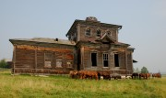

_________________________________________________________

# 22 Кутованга  (Ивановская) Часовня Петра и Павла 2011

63.204395, 39.214926

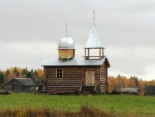

_________________________________________________________

23 Хаяла (Кузьминская) Часовня Илии Пророка 1870 63.23203, 39.16156  По дороге Онега - Ярнема, указатель Прилуки (это название пристани), от разворотного круга автобуса вниз вдоль берега и на север по тропинке

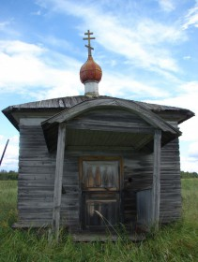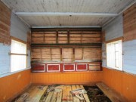

____________________________________________________

# 24 Большая Канзапельда (Давыдовская) Церковь Кирика и Иулитты перестроена из часовни конца XVIII в. в 1847 г 63.255735, 39.155104

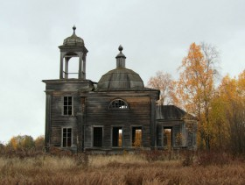

__________________________________________________________

25а Чёшьюга Часовня Варвары 1751 63.375612, 39.107908

С а/д Онега-Плесецк свернуть в Ковкулу, далее по грунтовке вдоль берега 2 км, через р.Чешьюга пешеходный мост, часовня в устье Чешьюги в еловой рощице над обрывом Онеги

2011 2012 (Общее дело)

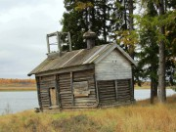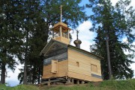

Сведения из архива ОИММ, д. № 250

Д. Чешьюга.Часовня ВЛКМ Варвары. 1751г. постройки…

… в часовне один колокол…крыта на два ската, без главы, в вышину 3 сажени, в длину и ширину по 2 сажени, 2 окна с окончинами слюдян…(1829г.)

… 1 пуд 6 фунтов колокол…(1842г.)

# 25б Чёшьюга Часовня Воздвижения Креста Господня 1883 63.375117, 39.10901

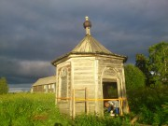

______________________________________________________________________

# 26 Пияла Церковь Вознесения Господня Между 1651 и 1654. церковь 1651-54, колокольня 1700, сгоревшая Климентовская церковь 1685. 63.433242, 39.07237

(см. дополнительно ЖС "Каргополье-Онега" стр. 112)

**(геокеш http://www.geocaching.su/?pn=101&cid=4060)**

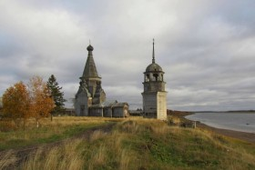

Высота Вознесенской церкви - 45 метров, это самая высокая из сохранившихся в России деревянных церквей, и вторая по высоте из вообще существовавших, чья высота подтверждена документально. Выше (примерно 50 метров) была лишь сгоревшая в начале 1970-х Вознесенская церковь в Типиницах (Медвежьегорский р-н респ. Карелия). Сгоревшая в 1962 г. Владимирская церковь в Белой Слуде была также высотой 45 метров. Из ныне существующих к пияльской церкви по высоте приближаются церковь Димитрия Солунского в Верхней Уфтюге (43 метра) и Успенская в Кондопоге (42 метра).

Ансамбль Пияльского погоста до 1966 года представлял из себя тройник, включавший кубоватую Климентовскую церковь (1685, перестроена в 1890, сгорела 1 августа 1966 от попадания в алтарь шаровой молнии), шатровую Вознесенскую церковь (1651, на фото) и отдельно стоящую колокольню 1700 года. Решение колокольни уникально - в основании шестерик с повалом, на него в два яруса поставлены еще два шестерика с резными карнизами (верхний шестерик - ярус звона), повернутые относительно основания на 30 градусов.  Венчает колокольню округлый шестискатный купол со шпилем на шестигранном барабане.

Вознесенская церковь - ажурный восьмерик на четверике, с прямоугольными прирубами по сторонам света, увенчанными ярусными бочками сложной конфигурации с главками на высоких барабанах. По карнизам с юго-восточной и северо-восточной сторон - храмосдатные надписи. Барабаны и главки крыты лемехом, а западный и восточный барабаны в основании украшены еще и бочкообразными кокошниками. Западный прируб опоясывает клеть трапезной с притвором под двускатным покрытием, в плане имеющая ступенчатую форму. Превосходные пропорции, игра граней и объемов делает пияльский ансамбль даже в редуцированном виде одним из красивейших памятников России.

________________________________________________________

54 Вазенцы Церковь Илии Пророка 1681 **(не сохр.)**

63.500784°N 39.041376°E

(см. дополнительно ЖС "Каргополье-Онега" стр. 114)

из ЖС:

За Пиялой, не столь далеко по тому же правому берегу будут Вазенцы. Здесь тоже встречает нас красивая шатровая церковь, крещатая в плане,— Ильинская. о ее карни­зу надпись: «В лето с Рождества Ис. Христа 1786 построиша вторично сии святыя церкви во имя святого пророка божия Илии и преподобного отца нашего Александра Ошевенского и Каргопольского. При державе благочестивей­шей государыни императрицы Катерины Алексеевны...» Следовательно, существующая церковь воспроизводит формы бывшей на этом месте до нее, более древней, отно­симой, по-видимому, к XVII веку.

Церковь в Вазенцах красиво стоит на взгорке над дерев­ней. Подобно пияльской, она имеет крещатый план, но совсем иное решение. Прирубы более широкие, распла­станные по сторонам четверика,— за ними почти скрыва­ется сам четверик, лишь выступая углами между широких бочек прирубов. На углах четверика поставлены декора­тивные теремки. Северный, южный и западный прирубы идентичной формы, восточный же иной. Храм был двух-престольным,   соответственно он имеет две смежные апсиды пятистенной формы. Апсиды, как обычно, покрыты бочками, которые объединены сверху третьей, общей, то есть получается та же самая широкая трехчастная бочка, подобная покрытию апсид Преобра­женской церкви села Турчасово. Все бочки увенчаны гла­вами (таким образом, вместе с главой шатра, создается пятиглавие). Шатер опирается на невысокий восьмерик, сравнительно с широким объемом нижней части здания он кажется несколько приземистым. Здесь не создается той устремленности ввысь, что в вертикалях Пиялы, красота сооружения — в его живописной объемности.

 Живописный облик Ильинской церкви когда-то допол­няло крыльцо на два всхода, опиравшееся на выпускные бревна сруба,— прием, идущий от древности. Крыльцо было покрыто соответственно всходам на два ската. Внизу перед лестницами и наверху перед дверьми в церковь были крытые площадки — рундуки. В договорных грамотах на рубку церквей обычно оговаривалось — «рубить крыльцо на три рундука». Под высоко поднятым крыльцом находи­лась дверь, ведшая в подклет, или подцерковье, где храни­лось церковное имущество. В настоящее время крыльцо не существует: своевременно не реставрированное, оно про­гнило и рухнуло.

В Вазенцах, за деревней, на отшибе, находился еще один интересный памятник деревянного зодчества — мельничка-столбовка. Таких мельничек когда-то было множе­ство на Севере. Они всегда поражают своей миниатюрно­стью, да и вообще своим необычным видом словно бы вышли из сказки про избушку на курьих ножках. Пред­ставляла из себя мельничка высоко поднятый сруб на под­порке в виде бревен—лап. По центру срубчика проходило осевое бревно, вдоль которого он поворачивался, следуя направлению ветра. Ведет на мельничку лесенка, немного не доходящая до земли. Такие мельнички целой группой, подобно веренице амбаров за деревенской околицей, весе­лили, оживляли пейзаж. Сохранились они кое-где в Вологодской, Костромской областях, на Мезени, а вот на Онеге эта единственная мельничка не сохранилась.

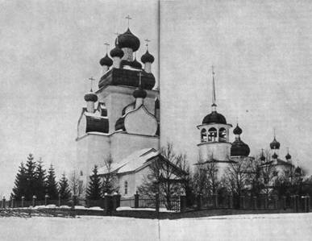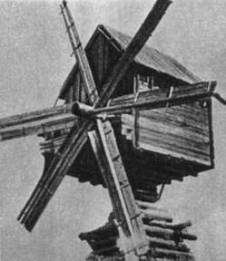

...... Ниже Вазенц будет большое старое село Чекуево. Некогда стояли здесь три деревянные церкви с колокольней, две из них — XVII века. Обе кубоватые: Успенская 1675 года и Преображенская 1687-го. Церкви эти, как наиболее древние, возможно, служили прототипом для других сооружений на Онеге, так, напри­мер, очевидна общность форм Преображенской церкви в Чекуево с одноименной церковью в Турчасове. Лет десять назад церковь эта еще стояла в Чекуеве у самого берега реки. Вид ее был страшен: стоял лишь высокий четверик, кровля же обрушилась внутрь здания, в разбитое окно были видны провисшие балки и доски потолка, иконостас с осыпавшимися иконами. Десять лет спустя на чекуевском берегу было ровное место...

_________________________________________________________________

27 Анциферовский БорЧасовня Артемия Веркольского 2003 63.576716, 39.022091

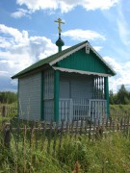

_____________________________________________________

# 28 Павловский бор Часовня Филиппа, митрополита Московского 1850-1900 63.60125, 39.06089 (А/д Онега - Ярнема, между с. Большой Бор и д. Анциферовский Бор, в восточной части деревни к югу от дороги через луг, в небольшой рощице)

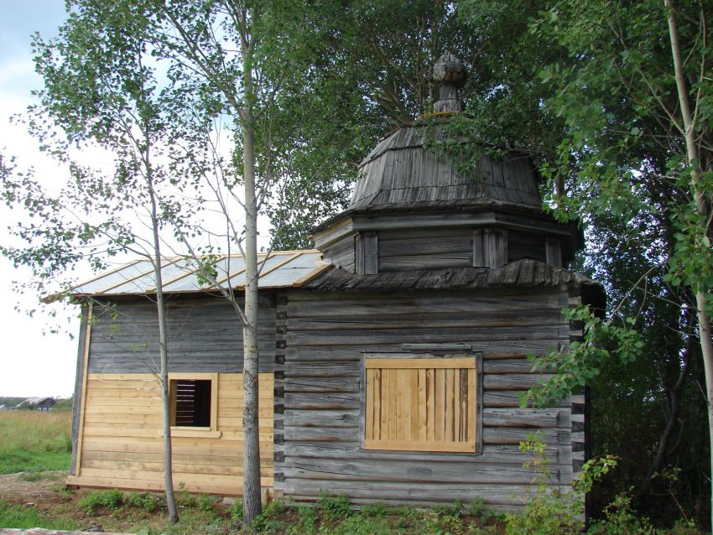

____________________________________________________________________________

29 Большой бор **Ильинская 1855 (справа) и Георгиевская 1882(слева) церкви** 63.613182, 39.114987

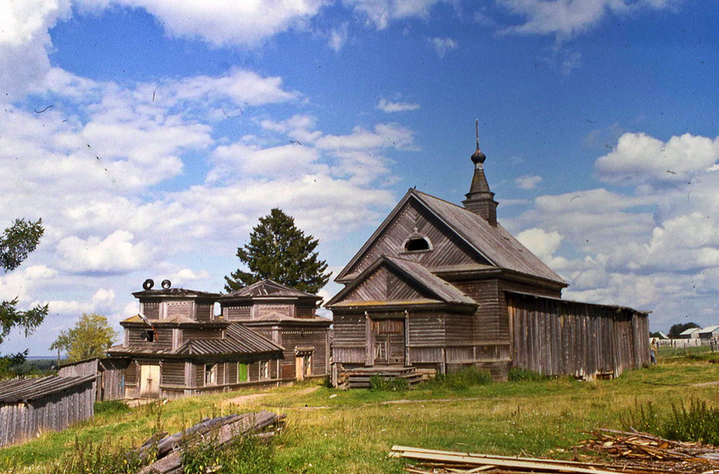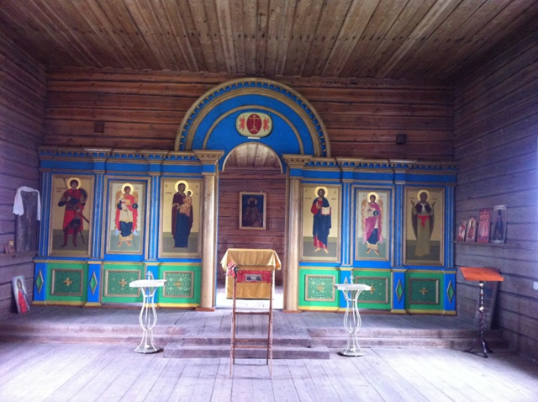

Ильинская (действ) - Деревянная холодная однопрестольная церковь, построенная в 1855 в заречной деревне чекуевского прихода на казенные средства. Прямоугольная постройка, обшитая тесом, перекрытая двускатной кровлей с главкой. Закрыта не позже 1930-х. В 2000-х отремонтирована.

Георгиевская - Деревянная церковь с колокольней, построенная в 1882 на средства местных жителей как теплый храм. Приземистая деревянная постройка, обшитая тесом. К основному объему типа восьмерик на четверике примыкают трапезная, над которой поставлена колокольня. Закрыта не позже 1930-х, венчания сломаны.

_________________________________________________________

# 30 а Сырья Часовня Кирилла Сырьинского.

1883 63.643488, 39.113942 (к северу от храма)

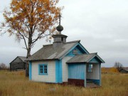

Часовня преподобного Кирилла Сырьинского построена над могилой святого в 1883 г. на месте прежней часовни. Отремонтирована в 1989-90 гг. Является местом паломничества жителей окрестных деревень, прихожан г. Онеги и других мест. За часовней ухаживают и присматривают священники и прихожане Троицкого Собора г. Онега.

# 30 б Сырья Церковь Николая Чудотворца.

Между 1866 и 1867. 63.643034, 39.113408 (http://www.geocaching.su/?pn=101&cid=5859)

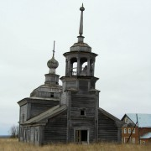

Церковь 1866-67 гг. повторяет формы прежней обветшавшей церкви 1667 года (есть упоминание, что купольное завершение со шпилем установлено взамен шатрового), и построена на ее месте в память существовавшего здесь монастыря. Старейшая монастырская Успенская церковь 1601 года к тому времени была разобрана и перевезена в с. Поле, где установлена взамен двух сгоревших в 1846 г. церквей. Однако установленная в советские времена на Никольской церкви охранная табличка ошибочно именует ее "Успенским деревянным собором Сырьинского монастыря". Сам же монастырь сначала был преобразован в пустынь Крестного монастыря о.Кий, а с 1764 г. упразднен, став приписным храмом Верхне-Мудьюжского прихода.

Никольскую церковь закрыли в 1930-х, однако во время войны в ней периодически проводились богослужения. Нынешнее состояние церкви вызывает тревогу. С 2008 года ведутся консервационно-восстановительные работы.

_____________________________________

# Кирилло-Сырьинский Успенский монастырь.

# (тут же) 63.643187, 39.114125

Основатель монастыря - прпд.Кирилл (Кириак), постриженик Александро-Ошевенского монастыря, сын священника из соседнего онежского села Чекуево. Годы его жизни точно неизвестны, родился предположительно в конце XV в., умер "в маститой старости" во второй половине XVI в. (по другим данным - в 1402 г.). На Сырьевой Горе Кирилл основал обитель, а в ней поставил церковь Успения* (не сохранилась), под стенами которой и был похоронен. В 1883 г. над его могилой возведена часовня, названная в его честь. Из Сыриьнской (Сырьегорской) обители вышли иеромонах Никон, положивший начало иноческой жизни на Кожеозере и старец Пахомий Сырьинский, вызванный патриархом Никоном на Кий-остров для строительства Крестного монастыря. Крестный монастырь был заложен в 1657 году, а в 1658 г. Сырьинский монастырь стал его приписной пустынью. В 1667 г. здесь был построен второй (теплый) храм в честь Николая Угодника. В 1764 г. пустынь была упразднена, а храмы приписаны к Верхне-Мудьюгскому приходу. В 1847 году Успенскую церковь (в источниках упоминается ее шесть глав и год постройки 1601 - т.е., вероятно, не первая с таким посвящением) перевезли в с. Поле, а обветшавшую Никольскую возобновили в 1866-67 гг. В трапезной в 1875 г. был устроен придел в честь вмц. Екатерины. Церковь сохранилась до наших дней.

___________________________________________________________________________________

31 Верховье Верхнемудьюжский ансамбль

(геокеш. http://www.geocaching.su/?pn=101&cid=8970)

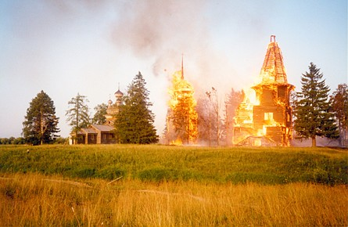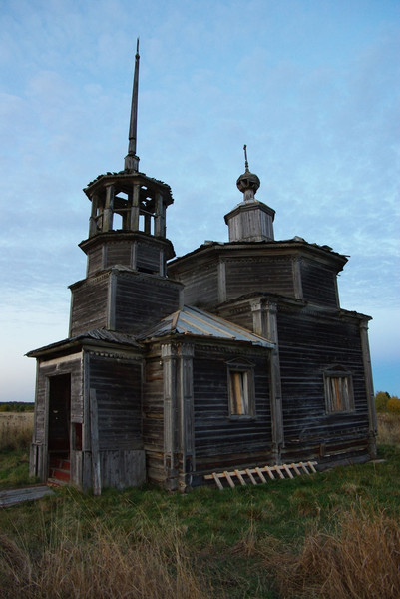

(см. дополнительно ЖС "Каргополье-Онега" стр. 120)

из ЖС:

В центре села у реки на старом погосте среди старых елей и лиственниц стоит замечательный архитектурный ансамбль, ради которого стоило бы проделать и более сложный путь. Здесь мы впервые въявь, а не по воспоми­наниям встречаем классический онежский «тройник»: шатровая и кубоватая церкви с колокольней.

Поистине замечательна древняя шатровая Входиеруса­лимская церковь XVII века, с приделом Трех святителей XVIII века. В нашем путешествии мы повидали немало прекрасных шатровых церквей и не перестаем удивляться этим феноменальным сооружениям. Нет ни одной из них, похожей на другую, несмотря на общий принцип архитек­турного решения. Каждая поставлена настолько по-сво­ему, настолько неповторима в своем облике, что красота ее затмевает красоту предыдущей. Действительно, на нижней Онеге мы идем от шедевра к шедевру. Только что мы были в Пияле и Вазенцах, и вот вырастает в стороне от реки среди болотистых равнин новое чудо.

Поражает   стройный,   изящно   прочерченный   силуэт церкви. Никаких добавочных вертикалей, усиливающих взлет вверх, как в Пияле, здесь нет: обычный восьмерик на четверике. И как просто и внушительно все выполнено! Столпообразно ввысь подняты четверик с меньших разме­ров восьмериком на такую высоту, что вековые листвен­ницы оказываются ниже повала. Шатер высокий, строй­ный — его трудно определить словами, все дело в его силу­эте, в крутизне скатов, в соотношении ширины основания шатра с его высотой. Здесь — то изящество и простота ли­ний, которые безошибочно свидетельствуют о древности. Крутую линию граней шатра продолжает шейка, которая имеет здесь форму усеченного конуса (как у шатра церкви на реке Свиди, с которой началось наше путешествие). Напомним, что покрытие церкви — шатер, шейка, глава — срублено из горизонтально сложенных бревен и, как все­гда, «без единого гвоздя».

В XVIII веке к храму был пристроен придел. При этом надо было не исказить красоты силуэта здания. Мастер (документально известно, что им был местный крестьянин Даниил Пантелеев) решил задачу блестяще. Он поставил с северной стороны небольшой, перекрытый широкой бочкой прируб, по высоте примерно равный высоте чет­верика. Соответственно каждому престолу в церкви долж­на быть апсида. Здесь их получилось две, сочлененные, пятигранной формы. Каждая апсида крыта бочкой, и обе бочки объединяются третьей бочкой с единой главкой, вырастающей из небольшого четверичка на кровле. Таким образом, и здесь использован тот же традиционный для нижней Онеги мотив трехлопастной широкой бочки. С запада и северо-запада здание обходит небольшая кры­тая галерея, на которую ведет прекрасное, единственное на Онеге сохранившееся высокое крыльцо на два всхода. Крыльцо поставлено так, что линии скатов кровли объеди­няют храм и придел, придают цельность западному фа­саду.

Под крыльцом широкие ворота, ведущие в подклет,— в них свободно может въехать телега.

Памятник прекрасно смотрится с разных сторон, про­думанная асимметрия его объема создает неожиданные живописные эффекты. Он кажется неколебимо устойчи­вым, достойно, не скосившись, выстояв три века. Внутри же здание находится в аварийном состоянии.

Другим   памятником   на   верхнемудьюжском   погосте является колокольня XVIII века, типичная для Поонежья. Третье здание ансамбля — Тихвинская церковь, освя­щенная в 1865 году. Это кубоватое сооружение с трапезной, притвором,   крытым   крыльцом.   Конечно,   здание   это поздней постройки (весьма вероятно, оно копирует формы прежде стоявшей здесь церкви), но оно входит в ансамбль, связано с ним местоположением, силуэтом, убрать его — разрушить целостность. Вот почему должны охраняться все входящие в ансамбль здания, независимо от времени их постройки и взятого отдельно художественного каче­ства. В данном случае архитектурным памятником должна считаться не одна церковь XVII века, а все три постройки...

_____________________________________________________

# 32 Мондино Церковь Троицы Живоначальной

Между 1883 и 1888. 63.682689, 38.923167

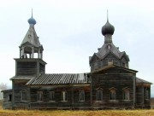

Приход состоял из 6 деревень, располагавшихся на северной половине острова на р. Онеге, а также на правом берегу Онеги, близ устья реки Мудьюги.

В 1798 г. был построен Свято-Троицкий храм, холодный, с двумя приделами - в честь Благовещения и в честь Рождества Иоанна Предтечи.

Введенский теплый храм построен в 1790 г. Оба эти храма сгорели до основания 24 октября 1874 г., после чего из приходской старой часовни была оборудована Благовещенская церковь.

Ввиду того, что церковь была мала, построили еще один храм, с тремя престолами: главный - в честь Живоначальной Троицы, освящен 22.2.1888, два придельных в теплой трапезе: во имя Введения во храм Пресвятой Богородицы и в честь Рождества Иоанна Предтечи.

Часовни: в с. Кирилловском, в честь апостолов Петра и Павла; в с. Кодратовском, в честь Св. Духа; в с. Калменском, в честь вмц. Параскевы.

Священники: Иосиф Дмитриев; Стефан Алексиев; Григорий Стефанов Алексеев до 25.1.1855; Василий Рожин до 27.5.1871; Иоанн Шангин 1887 г.

Источник: сайт «Малые острова России». Краткое историческое описание приходов и церквей Архангельской епархии. Вып. 2 - Архангельск, 1895»

[http://www.isles.ru/](http://www.isles.ru/depository/parish/parish_history.php?id=269)

______________________________________

Храм находится на острове, где нет электричества. Еще в 1980-м году внутри храма было множество огромных икон из нижнего ряда иконостаса.  
В 2010 году была перекрыта рубероидом крыша трапезной. Необходимо довершить начатые консервационные работы.

 Источник: сайт [«Общее дело. Возрождение деревянных храмов Севера](http://obsheedelo.ru/index.php?category=data&webpage=66)

___________________________________

# 33 Пирзапельда (Кирилловская). Часовня Петра и Павла.

утрачена

Между приблизительно 1800 и приблизительно 1850.

63.703547, 38.882804

Относилась к Мондинскому приходу. Последние фотографии часовни датированы 2008 годом, в 2012 и 2013 на месте часовни уже голый пойменный луг. Клетская, крытая на два ската, с запада прирублена входная клеть колокольни. На более ранней фотографии виден ярус звона на столбах, крытый подобием купола. Над основным помещением часовни сохранялся небольшой глухой барабан с остатком древка креста, с фрагментом главки в основании.

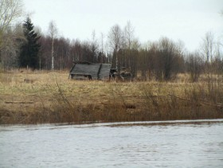

_______________________________________________________

34 Амосовская , на том берегу Медведевская (Урочище Жеребцова Гора)

Церковь Иконы Божией Матери Владимирская в Подпорожье, 1745-57

(геокеш http://www.geocaching.su/?pn=101&cid=5866)

(см. дополнительно ЖС "Каргополье-Онега" стр. 126)

из ЖС:

В Подлинной дозорной книге по городу Каргополю 1648 года о селе Подпорожье сказано: «Волость Подпорожья на реке Онеге... Деревня Жеребцова Гора, а в ней стал новый погост, а на погосте церковь Живоначальныя Троицы, да в приделе Никола Чудотвореца...» Подпорожье — место на Онеге известное. Здесь ловилась лучшая на всем Севере семга сорта «порог». И по настоящее время реку в этом месте перекрывает длинный забор, в проходах которого рыбаки ставят ловушки.

***

Деревянная церковь, сооруженная в 1745-1757. Один из лучших образцов онежской школы деревянного зодчества. Большая крестообразная в плане церковь с пятиглавым кубоватым завершением основного объема и перекрытыми бочками под главками на шатрах боковыми прирубами. Боковые приделы Никольский и Пятницкий. Закрыта не позже 1930-х, в настоящее время заброшена, в тяжелом техническом состоянии.

Примерный список работ на храме по состоянию на 6.10.2006г. (верно на 2008г.) 1. Главы: замена лемеха (половина объёма главы) на 8 сохранившихся главах; новые кресты. 2. Восстановление шатра с главой и крестом на северной бочке. 3. Рубка повалов стен алтарного прируба с юга и с севера. 4. Рубка повала южной стены западного прируба. 5. Замена кровель на всём храме (за небольшим исключением). 6. Вычинка кровель бочек и центрального куба. 7. Восстановление полов во всём храме (где плахи, а где доски). 8. Замена двух-трёх нижних венцов центрального четверика. 9. Восстановление оконных рам. 10. Восстановление потолков практически во всём храме. 11. Ремонт потолка – «неба» в центральной части. 12. Частичное восстановление обшивки.

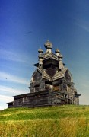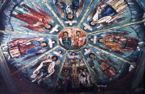

*Подробное описание*  
  
О времени возникновения прихода ничего неизвестно. Во второй половине XVII в. на этой территории были вотчины Крестного монастыря (на о. Кий в устье Онеги), основанного патриархом Никоном в память о чудесном спасении [1]. Первый храм во имя Святой Троицы с приделами Параскевы, Богоявленским и Никольским устроен и освящен по грамотам Новгородских митрополитов Питирима и Корнилия. Этот храм сгорел в 1724 г.  
  
По просьбе прихожан во главе с «Троицким попом Подпорожской волости Евстратием Алексеевым и старостой Распутиным» указом Священного Синода от 1725 г. на имя наместника Крестного монастыря иеромонаха Сергия, ему предписано позаботиться о постройке на этом же месте деревянной церкви с таким же названием и с одним приделом. Церковь была освящена 14 мая 1727 г. Вместо Никольского и Параскевинского приделов в период с 1745 по 1757 гг. устроена отдельная церковь, названная Владимирской с приделами Николая Чудотворца и св. вкмц. Параскевы. Благословение на строительство получено от новгородского архиепископа Стефана по просьбе церковного старосты Федора Андреева Амосова и Степана Алексеева Попова, который, по словам старожилов, дал на нее деньги. Храм был освящен 23 октября 1757 г. По указу от 31 октября 1847 г. началось строительство колокольни. Церкви обшиты тесом, покрашены и в 1884 г. обнесены оградой.  
  
В конце XIX в. утварью, ризницей и богослужебными книгами церкви «были достаточны». Средствами для их содержания служили: кружечно-кошельковый сбор, прибыль от продажи свеч и процент, пожертвованных покойным крестьянином Петром Таразановым.  
  
В 1891 г. была открыта церковно-приходская школа. С 1895 г. она размещалась в новом доме и содержалась за общественный счет. В 1895–96 гг. в школе обучалось 40 мальчиков и 9 девочек.  
  
В 1917 г. на территории Подпорожской волости, границы которой совпадали с территорией, принадлежащей приходу, проживало 644 мужчины и 727 женщин. Но следует учитывать, что из указанного количества мужчин отсутствовало 136 человек, из женщин — 17 человек. Почти все трудоспособные мужчины призваны на Германскую войну [2]. Накануне 1914 г., перед войной, численность мужского населения в Подпорожской волости составляла 766 человек [3]. Местные жители держали лошадей, овец и коров. В 1916 г. 32 хозяйства не имели никакого скота.   
  
Здесь выращивали, в основном, рожь, ячмень, овес и картофель. Наибольшее количество пахотной земли предназначалось для посевов ячменя. Без посевов оставалось 5 хозяйств [4].  
  
Основную статью дохода составлял промысел семги. Лучшим орудием лова для промысла семги издавна считали забор (закол). Заборы для семги строились не только в Подпорожье. Ранней весной после половодья они возводились на Карельском берегу.  
  
Забор на реке Онеге был самым большим из беломорских во второй половине XIX в. (1850–1860-е гг.). Он строился у деревни Гора Жеребцова Подпорожской волости в 17 верстах (18 км) выше г. Онеги или в 25 верстах (26,5 км) выше устья.  
  
Онежская семга, уступая другим в свежем виде, превосходила их в соленом. Это выдвигало ее на первое место при продаже в отдаленных местах. При этом она солилась местной беломорской солью с варниц Красной Горы (Летний берег Белого моря).  
  
______________________  
Примечания и литература

1. Старец Елеазар, основатель Свято-Троицкого скита Соловецкого Спасо-Преображенского монастыря на о-ве Анзер, отличавшийся благочестием и строгостью жизни, был приглашен в Москву царем Михаилом Федоровичем для того, чтобы вымолить наследника престолу. Елеазар взял с собой Никона (в то время монаха Соловецкого монастыря), где они были представлены государю. Елеазар и Никон уехали из Москвы с деньгами на строительство каменного храма на Анзере. Никон торопил с постройкой. Елеазар не спешил. Никона тяготили разногласия. Он бежал в небольшой лодке с местным помором на материк, но во время бури едва не погиб. На острове Кий в память о чудесном спасении Никон поставил обетный крест, а позднее выстроил монастырь.

2. Всероссийская сельскохозяйственная перепись за 1917 г. по Архангельской губернии. Архангельск, 1919. Вып. 1. С. 44–45.

3. Памятная книжка Архангельской губернии на 1915 год. Издание Архангельского губернского статистического комитета. Архангельск, 1915. С. 50.

4. Всероссийская сельскохозяйственная перепись за 1917 г. по Архангельской губернии. Архангельск, 1920. Вып. 2. С. 283.  
  
Материал подготовлен на основе книги  
«Не век жить — век вспоминать. Народная культура Поонежья и Онежского Поморья»  
Товарищество Северного Мореходства  
Онега — Архангельск — Москва, 2006  
Издательство Фолиум

http://www.k2000.ru/shalak/

____________________________________________

# 35а Ворзогоры (Яковлевское) Церковь Зосимы и Савватия Соловецких 1850 63.893694, 37.683586

http://www.geocaching.su/?pn=101&cid=5871

На момент обследования: рухнул алтарь и центральная часть храма, падала разваливающаяся колокольня, отсутствовали окна, полы, крыльцо.  
В 2006-2007 гг. местными жителями, с нашей помощью, храм полностью восстановлен. Осталось установить престол и провести интерьерные работы. В настоящий момент изготавливается жертвенник, престол, Царские врата, иконы для иконостаса.

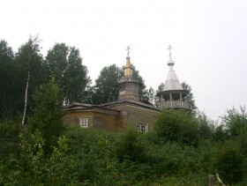

# 35б Ворзогоры (Кондратьевское) Церковь Введения во храм Пресвятой Богородицы 1793 63.888974, 37.668375 (входит в ансамбль Ворзогорского погоста (Между 1636 и 1793)

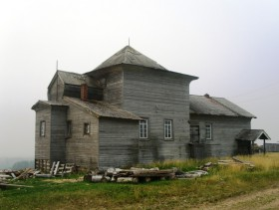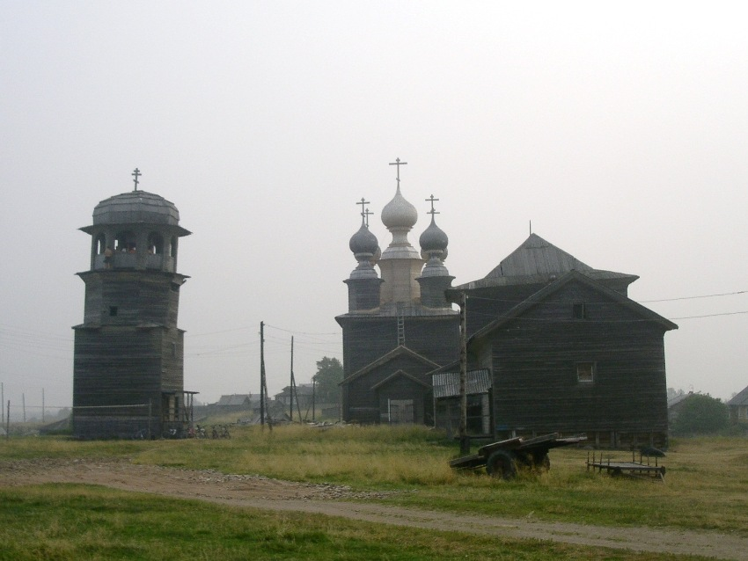

________________________________________________________________________

# 36 Унежма дер. Церковь Николая Чудотворца Между 1813 и 1826

63.913249, 36.797899

(геокеш http://www.geocaching.su/?pn=101&cid=5288)

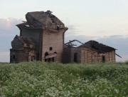

Никольская церковь в д. Унежма не признана архитектурным шедевром и никогда не была поставлена на государственный учет. Ей далеко до таких жемчужин деревянного зодчества, как аналогичные по типу Преображенская церковь в Турчасово, Владимирская в Подпорожье, Вознесенская из Кушереки (перевезенная в музей Малые Корелы) и других храмов Поморья и нижней Онеги. Малочисленный Унежемский приход не мог соперничать с более населенными и, соответственно, более богатыми соседями. Небольшая по размерам и сравнительно простая по форме и декору, унежемская церковь, по выражению С.В. Максимова, «скорее часовня, чем церковь». Тем не менее она по-прежнему является композиционным центром села, его наиболее значимым объемно-планировочным элементом, главной высотной доминантой, издалека заметной и с суши, и с моря. Церковь, стоящая между трех величественных варак, так органично вписана в окружающий пейзаж, что, вместе с небольшой кучкой сохранившихся домов, составляет с ним единое целое – уникальный архитектурно-природный ансамбль, одухотворяя и согревая его своим присутствием.

И, как бы ни проста была наша церковь, история ее строительства таит в себе свои загадки, и их, может быть, гораздо больше, чем у вышеперечисленных знаменитых церквей.

*Все значимые даты до 1918 года даны по старому стилю:*

1582-83 гг. Первое письменное упоминание о первой деревянной Никольской церкви в Унежме.

1792 г. Постройка деревянной шатровой колокольни (тип «восьмерик на четверике»).

1812 (?) г. Первая церковь сгорела, колокольня сохранилась.

1823 г. На пепелище поставлен амбар для хранения церковной утвари, который, возможно, был освящен в часовню.

1824-26 гг. Постройка новой (второй по счету) холодной Никольской церкви (четверик с кубоватым покрытием и алтарная апсида, завершенная бочкой).

3 декабря 1826 г. Освящение новой церкви благочинным священником Симеоном Молчановым.

Между 1826 и 1834 гг. К церкви пристраиваются теплая трапезная и крыльцо, задуманные, вероятно, изначально. В таком виде церковный ансамбль запечатлен на фотографии В.В. Суслова в 1886 году.

1847 г. Унежемский приход становится самостоятельным, утверждаются новые штатные должности для священника и псаломщика (дьячка). Церковному причту выделяются пахотные и сенокосные угодья.

1850 г. Строится первый причтовый дом.

1890 г. Вокруг церковного ансамбля ставится деревянная решетчатая ограда.

1894 г. На средства о. Иоанна Кронштадского строится второй двухэтажный причтовый дом. В нем в 1-м этаже размещается церковно-приходская школа, во 2-м – квартира священника. Старый причтовый дом переходит псаломщику.

1895 г. В церкви (предположительно в центральном четверике) ставится печь, т.е. церковь, как и трапезная, становится теплой. Вероятно в этом же году церковь и колокольня обшиваются тесом и окрашиваются желтой краской.

1899 г. Производится капитальный ремонт церковного ансамбля с изменением декора фасадов и их стиля.

Церковь: Окна южной стены четверика и алтарной апсиды расширяются, им придается арочное завершение. В северной стене пробиваются новые, симметрично старым. Добавляются круглые окна второго света, появляются профилированные оконные наличники.

Колокольня: Шатер заменяется куполом со шпилем, убираются кокошники на углах четверика, меняется балюстрада звонницы.

Полная разборка старой трапезной. Постройка новой, бо́льшей по размеру (существующей сейчас). В ней предполагаются два новых придела, устройство которых затягивается за нехваткой средств.

22 февраля 1904 г. Первый новый придел во имя Зосимы и Савватия, Соловецких чудотворцев, закончен и освящен благочинным священником Михаилом Верюжским.

1906-1907 гг.

Ремонт двухэтажного дома священника. Постройка нового дома для псаломщика взамен обветшавшего старого.

1 декабря 1910 г.

Второй новый придел во имя Трех Святителей закончен и освящен благочинным священником Михаилом Верюжским. Церковь становится трехпрестольной.

______

Никольская церковь Унежмы, может быть, и не отличается архитектурными изысками, но несомненно обладает скромным и теплым обаянием деревянной постройки и является центром, сердцем деревни, организовывая и освящая пространство вокруг, и являясь четвертой высотной доминантой посреди трех варак. Существующая церковь - результат многократных перестроек - родилась здесь в 1813 году на месте сгоревшей годом раньше предшественницы. Первоначально это была небольшая часовня, к которой в 1826 году был пристроен алтарь. Новорожденная церковь была освящена во имя святого Николая Чудотворца - в просторечье Никольская. Название не отличалось оригинальностью - Николай Чудотворец считался покровителем рыбаков и мореходов, поэтому неисчислимое количество "Никол" стояло по всему берегу Белого моря, что нашло отражение в местной поговорке: "От Холмогор до Колы тридцать три Николы". Колокольня постройки, предположительно, конца XVII в. при пожаре уцелела.

В 1886 году здесь побывал профессор архитектуры В.В. Суслов, который оставил потомкам бесценные документы - фотографию церковного ансамбля и искусно выполненный обмер колокольни, вошедший в великолепный альбом "Памятники древнего русского зодчества" (издание Императорской Академии художеств, вып. I , составлен академиком В.В.Сусловым. СПб., 1895 г.).

_________________________________________________________________________________

37 Онега

## Свято-Троицкий собор, 1785 и 1814.

## http://www.geocaching.su/?pn=101&cid=5865

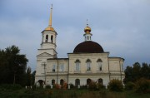

## В состав прихода входили все жители города Онеги, Андозерского селения (в 12 верстах от Онеги) и рабочие на лесопильных заводах под Онегой. В 1601 г. в приходе было две церкви: Успения Пресвятой Богородицы и Николая Чудотворца, построенный в 1597 г. В писцовых книгах 1621 и 1622 г.г. указывалось, что в Устьенской волости (названа по своему местонахождению в устье реки Онеги) было 22 крестьянских дома, 3 церковнослужительских, 6 келий, дом священника на погосте был сожжен и разорен литовцами. В 1657 г. волость, по грамоте царя Алексия Михайловича, была пожалована основанному в том же году патриархом Никоном на острове Кие Крестному монастырю. В 1683 г. был построен новый Никольский храм, в 1695 г. - соборный Успенский храм. Волость оставалась во владении монастыря до 1765 г., когда была причислена в состав Новгородской губернии, в 1776 г. переведена в состав Архангельской губернии, в 1780 г. Усть-Онежское селение переименовано в уездный город Онега. 19 июня 1827 г. оба храма сгорели от удара молнии. По сообщению онежского городничего и магистрата от 1725 г. сгоревший Успенский храм был холодным и имел два придела: Иоанно-Богословский и Ильинский. Храм был двенадцатиглавый и имел 30 углов. Никольский храм с трапезой и папертью был теплым, при нем был холодный Иоанно-Предтеченский придел.

## Сгоревшие храмы были уже ветхими. Строительство каменного двухэтажного Свято-Троицкого храма и каменной колокольни началось на средства в размере 8000 руб. асс., пожалованные по указу Екатерины II от 1783 г., и на добровольные пожертвования. Строился храм очень долго. Сначала в июле 1800 г. архимандритом Крестного монастыря Никоном был освящен нижний теплый храм в честь Архангела Михаила, затем главный Свято-Троицкий храм - 17 мая 1814 г. архимандритом того же монастыря Кириллом. 2 июля 1837 г. был освящен придел в честь Николая Чудотворца в трапезной нижнего храма. Онежский собор, называвшийся до пожара Успенским, стал именоваться Свято-Троицким.

## 28 ноября 1848 г. во время совершения литургии в нижнем Михайло-Архангельском храме, по неизвестной причине, случился пожар в колокольне, вследствие чего все деревянное строение как в колокольне, так и в верхнем Троицком храме сгорело, купол колокольни обвалился, колокола упали. Иконостасы и все имущество нижнего храма были спасены, в верхнем же храме все сгорело. Восстановление верхнего храма шло очень медленно, так что он вторично был освящен в 1860 г.

## На городском кладбище находился каменный храм во имя св. Лазаря. Ему предшествовал одноименный деревянный храм, построенный в 1788-1791 г.г., освященный в 1791 г. и сгоревший 24 мая 1884 г. На строительство каменного храма израсходовали 3000 руб. из церковной казны и 8000 руб. пожертвований. Несмотря на пожар 1886 года, когда многие лишились своих домов, горожане принимали деятельное участие в строительстве храма. Храм был освящен 10 декабря 1889 г. Часовни: одна на окраине города; другая - в д. Андозерской (в 12 верстах от собора) в честь Апостолов Петра и Павла, впоследствии была обращена в церковь.

## _________________________________

## Церковь Лазаря Праведного, 1884, 1889

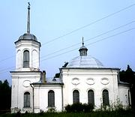

## Вместо сгоревшаго деревяннаго храма жители Онеги пожелали построить каменный. На постройку его было употреблено 3000р. из церковных сумм и 8000р. сборных.

## Не смотря на пожар, постигший город в 1886г. и лишивший многих приюта, жители города, однако, принимали горячее и деятельное участие в этой постройке. Главными жертвователями на это святое дело были: упомянутый выше купец Александр В. Корчажинский – 1050р. на устройство храма и 750р. на украшение его, и Иван П. Воробьёв – 1050р.

## Кроме того, из городских сумм было выдано 1460р. Храм этот был освящён в ч. Св. Лазаря 10 дек. 1889г. игуменом Крестнаго м-ря Варлаамом, совместно с причтами Онежскаго собора и нескольких соседних приходов.

## Средствами содержания описанных двух храмов служат %% с капитала в 2400р., свечная прибыль – до 650р., кошельковый сбор – до 170р. в год, и случайные пожертвования.

## Причт состоит из 5 членов: протоиерея, священника, диакона и двух псаломщиков и содержится исключительно на %% с капитала в 6150р. и доходами до 1500р. в год.

## Для причта со времени пожара 1886г. имеется только один дом, в котором проживают: протоиерей, священник и один из псаломщиков; другой же псаломщик и диакон получают из церковных сумм до 4-х р. в месяц на наём квартиры, т.к. граждане отказываются давать помещение для причта, но и содержать сторожа при ц-ви.

## ______________________________

## Дом-музей А.С. Кучина

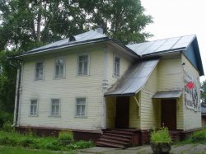

## Кучин Александр Степанович (1889 - 1913) - исследователь полярных морей, участник социал - демократического движения. Адрес: г. Онега, просп. Кирова, 110а

## ___________________________

## Онежский историко-мемориальный музей

Адрес: г. Онега, пр. Кирова, 67, тел. (81839) 7-33-48

Режим работы: ежедневно с 10.00 до 17.00, кроме воскресенья и понедельника

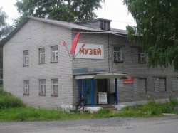

___________________________________________

Кий-остров

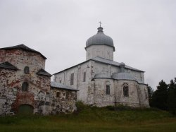

На острове расположен Кийский Крестный монастырь. Он основан в 1656 по личной инициативе Патриарха Никона.

До наших дней сохранились: Крестовоздвиженский собор (1661), Надкладезная церковь (1661), церковь Рождества Богородицы (1689), деревянный Настоятельский корпус (1871), фрагмент деревянной монастырской ограды с четырехгранной башней (1871) и др.

В 1639 году иеромонах Никон (будущий патриарх) при побеге из Соловецкого монастыря терпит бедствие у скал на подходе к устью Онеги, но спасается в бухте Кий-острова. В память о своём спасении Никон устанавливает на острове поклонный крест.

Через 13 лет, в 1652 году Никон (в то время уже митрополит Новгородский) был послан в Соловецкий монастырь для перенесения мощей святителя Филиппа в Москву. На обратном пути он снова посетил Кий-остров и в память этого события поставил часовню на другом, ближнем к материку конце острова, с крестом внутри неё.

В 1656 году, уже будучи патриархом, добивается у царя разрешения на основание на Кий-острове монастыря во имя Воздвижения Креста Господня. В 1660 году Никон собственноручно освящает центральный Крестовоздвиженский собор Онежского Крестного монастыря на Кий-острове.

В 1760 году английский купец Гом выстроил на острове лесную биржу. Здесь стали перегружать онежский лес с малых речных судов на большие морские.

К XIX веку монастырь запустел. Этому способствовало вероломное нападение английских войск во время Крымской войны. 9 (21) июля 1854 года англичане высадились на остров и разорили монастырь. Монастырь сильно пострадал во время пожара следующим летом. Тогда монастырь запросил помощи у Синода и в 1870 году получил 9000 рублей на восстановление. Можно сказать, что в эти годы монастырь родился заново, хотя большинство каменных построек все же пережили годы невзгод[1]. Монастырь был упразднён в 1922 году.

C 1760 года на Кий-острове действовала лесная биржа, где осуществлялась перегрузка онежского сплавного леса на морские суда.

С 1924 года по настоящее время на острове расположен дом отдыха «Кийский» (до 200 отдыхающих).

В период отлива море отступает в некоторых местах на сотни метров, обнажая покрытое водорослями дно и позволяя путешествовать по всему архипелагу, который можно обойти всего за несколько часов.

Вопреки финно-угорской этимологии (от корня со значением «камень») и дониконовским письменным источникам, название Кий-острова упорно возводится к вопросу потерпевшего здесь крушение во время шторма патриарха Никона: «Кий сей остров?» (то есть какой, чей этот остров?). Есть и другое предположение: на языке саамов слово «кий» означает след зверя[2].

На Кий-острове снимался фильм «Пленник земли»[3].

На Кие каждый год проходит международный джазовый фестиваль «Тёплые звуки севера»

___________________________________